建设项目环境影响报告表
（生态影响类）

项目名称： 彭阳县王洼二矿矸石场防洪工程
建设单位（盖章）： 宁夏王洼煤业有限公司
编制日期： 2021年12月

中华人民共和国生态环境部制

一、建设项目基本情况
建设项目  名称 | 彭阳县王洼二矿矸石场防洪工程
项目代码 | 2111-640425-04-05-186902
建设单位  联系人 | 周鹏 | 联系方式 | 09547641211
建设地点 | 宁夏回族自治区固原市彭阳县王洼镇王洼沟
地理坐标 | 项目区中心位置坐标：东经106°37′11.7507″，北纬36°7′26.0969″
国民经济  行业类别 | N7610  防洪除涝设施管理 | 建设项目  行业类别 | “五十一、水利—127防洪除涝工程”中的“其他（小型沟渠的护坡除外；城镇排涝河流水闸、排涝泵站除外）”
建设性质 | 新建（迁建）  □改建  □扩建  □技术改造 | 建设项目  申报情形 | 首次申报项目  □不予批准后再次申报项目  □超五年重新审核项目  □重大变动重新报批项目
项目审批（核准/备案）部门 | -- | 项目审批（核准/  备案）文号 | --
总投资（万元） | 1259.52 | 环保投资（万元） | 113
环保投资占比（%） |  | 施工工期 | 4个月
是否开工建设 | 否  □是： | 用地（用海）面积（m²）/长度（km）
1.1专项评价设置情况 | 根据《建设项目环境影响评价分类管理名录》，本项目属于防洪治理工程，结合本项目影响特点及后续管理要求，本次评价执行《建设项目环境影响报告表编制技术指南（生态影响类）（试行）》，根据专项评价设置原则，本次评价不设置专项评价，具体见表1-1。  表1-1 本项目与专项评价设置原则对照表  专项评价的类别 涉及项目类别 本项目  地表水 水力发电：引水式发电、涉及调峰发电的项目；人工湖、人工湿地：全部；水库：全部；引水工程：全部（配套的管线工程等除外）；防洪除涝工程：包含水库的项目；河湖整治：涉及清淤且底泥存在重金属污染的项目 不属于  地下水 陆地石油和天然气开采：全部；地下水（含矿泉水）开采：全部；水利、水电、交通等：含穿越可溶岩地层隧道的项目 不属于  生态 涉及环境敏感区（不包括饮用水水源保护区，以居住、医疗卫生、文化教育、科研、行政办公为主要功能的区域，以及文物保护单位）的项目 不属于  大气 油气、液体化工码头：全部；干散货（含煤炭、矿石）、件杂、多用途、通用码头：涉及粉尘、挥发性有机物排放的项目 不属于  噪声 公路、铁路、机场等交通运输业涉及环境敏感区（以居住、医疗卫生、文化教育、科研、行政办公为主要功能的区域）的项目；城市道路（不含维护，不含支路、人行天桥、人行地道）：全部 不属于  环境风险 石油和天然气开采：全部；油气、液体化工码头：全部；原油、成品油、天然气管线（不含城镇天然气管线、企业厂区内管线），危险化学品输送管线（不含企业厂区内管线）：全部 不属于  注：“涉及环境敏感区”是指建设项目位于、穿（跨）越（无害化通过的除外）环境敏感区，或环境影响范围涵盖环境敏感区。环境敏感区是指《建设项目环境影响评价分类管理名录》中针对该类项目所列的敏感区。  根据《建设项目环境影响报告表编制技术指南（生态影响类）（试行）》：“不开展专项评价的环境要素，环境影响以定性分析为主”。
1.2项目实施背景、由来 | 王洼二矿位于宁夏回族自治区固原市彭阳县王洼镇境内，工业场地位于王洼沟左岸台地上，建有主斜井、副立井、斜风井、原煤储煤场、筛分仓、矸石场、矿井水处理站、生活污水处理设施、供热系统等。  王洼二矿矸石场位于工业场地东北侧王洼沟内，起点为王洼二矿通行桥，矸石场底部埋设有两道DN1500镀锌波纹管，穿拦渣坝底部将上游洪水导入下游沟道。王洼二矿矸石场为Ⅰ类一般工业固体废物填埋场，2020年底对已建矸石场进行土地利用，在矸石场末端建设完成0.5万m³II类一般工业固体废物处置场1处，处置场已进行防渗处理，但四周暂未采取截洪措施。矸石场至上游范新庄水库段沟道约1.1km，两岸黄土节理发育、陡峭，属于易塌岸坡，2021年3月已对沟道左侧岸坡（靠近矿井工业场地侧）采用煤矸石进行了治理，右岸侧属耕地红线暂未实施。  根据设计校核，矸石场底部排洪涵管的排洪能力不能满足100年一遇防洪标准及范新庄水库最大下泄量排洪安全。岸坡治理区存在阻碍河道行洪安全问题。考虑项目区煤矸石综合利用途径有限、实施清障困难的现状，彭阳县水务局责令宁夏王洼煤业有限公司（以下简称“建设单位”）按照《水法》、《防洪法》、《河道管理条例》法律、法规要求实施补救措施，以保障沟道行洪畅通及区域防洪安全。  建设单位委托固原市水利勘测设计院有限公司编制了《彭阳县王洼二矿矸石场洪水影响分析及整改方案》、《彭阳县王洼二矿矸石场防洪工程初步设计报告》，在校核现状范新庄水库、矸石场排洪设施的基础上，依托岸坡治理工程顶部建设彭阳县王洼二矿矸石场防洪工程（以下简称“本项目”）。  根据《中华人民共和国环境保护法》、《中华人民共和国环境影响评价法》、《建设项目环境保护管理条例》等有关规定，建设单位委托宁夏石油化工环境科学研究院股份有限公司（以下简称“环评单位”）开展本项目的环境影响评价工作。根据《建设项目环境影响评价分类管理名录（2021年版）》的规定，本项目属于“五十一、水利—127防洪除涝工程”中的“其他其他（小型沟渠的护坡除外；城镇排涝河流水闸、排涝泵站除外）”，需编制环境影响报告表。  评价单位在接受委托后，组织专业技术人员对矸石场防洪设施进行了调查，对区域的自然环境、生态环境、存在的敏感因素及治理区环境状况等进行了实地踏勘。在现场踏勘、资料收集，以及充分利用现有资料的基础上，按照有关法律法规、环境保护标准、环境影响评价技术导则及相关规范编制了《彭阳县王洼二矿矸石场防洪工程环境影响报告表》。
1.3规划情况 | 《宁夏彭阳县王洼产业园区总体规划（2020-2035年）》
1.4规划环境影响评价情况 | 彭阳县王洼产业园区管理委员会于2019年4月委托宁夏环境科学研究院（有限责任公司）编制了《宁夏彭阳县王洼产业园区总体规划（2018-2035年）环境影响报告书》，自治区生态环境厅以《关于<宁夏彭阳县王洼产业园区总体规划（2018-2035年）环境影响报告书>审查意见的函》（宁环环评函[2019]660号）进行了批复。
1.5规划及规划环境影响评价符合性分析 | (1)规划符合性分析  根据《宁夏彭阳县王洼产业园区总体规划（2020-2035年）》，园区主导产业包括煤炭资源综合利用、农副产品加工，限制发展产业包括电力、医药、冶金、建材、化工、有色产业。  本项目属于防洪治理工程，对于区域防洪安全、沟道岸坡治理具有重要意义。本项目与王洼煤炭产业南区部分区域重合，不在园区规划限制产业范围内，项目建设符合规划要求。  (2)规划环评符合性分析  本项目属于防洪治理工程，与规划环评环境准入要求见表1-2。  表1-2 本项目与规划环评生态环境准入清单分析  规划环评中提出的生态环境准入清单 本项目  生态环境准入清单 禁止类 1、应禁止在规划环评提出的禁建区内开展相应环境管控要求提及的内容。 符合  2、《产业结构调整指导目录》中的淘汰类全部列入本类，涉及的产业项目禁止新建和投资。 符合  3、列入《产业结构调整指导目录》中的鼓励、限制类产业，但不符合该片区以主导、辅助产业定位的全部列入本类，涉及的产业项目禁止新建和投资。 符合  4、《产业结构调整指导目录》为全部列入的产业，不符合该片区以主导、辅助产业定位的全部列入本类，涉及的产业项目禁止新建和投资。 符合  5、不得采用国家和地方淘汰的或禁止使用的工艺、技术和设备，不得建设生产工艺或污染防治技术不成熟的项目。 符合  6、列入《外商投资准入特别管理措施（负面清单）（2018年版）》中禁止外商投资领域。 符合  7、禁止新建涉重项目、禁止新建35蒸吨/小时以下燃煤锅炉。 符合  8、列入《环境保护综合名录》（2017年版）的高风险项目，按《危险化学品重大危险源辨识》（GB18218）判定构成“重大危险源”的项目禁止入园。 符合  限制类 1、应限制在本次评价提出的限制建设区内开展相应环境管控要求提及的内容。 符合  2、《产业结构调整指导目录》中限制类，除去已列入禁止类的，全部列入本类，涉及的产业项目（企业）需在生产工艺、规模（或产量）、区位（或范围）、环保措施等方面符合国家相关标准和地方管控要求。 符合  3、加快淘汰不符合产业准入政策、环境污染重、不能实现未定达标排放的落后和过剩产能。 符合  4、列入《环境保护综合名录》（2017年版）的高污染项目，达到特别排放限值要求，新增污染物排放需双倍量置换 符合  5、茹河两侧200m范围内不得新、改、扩建新增废水排放项目 符合  6、严格涉VOCs排放的工业企业准入，满足《宁夏回族自治区挥发性有机物污染专项治理工作方案》及本次评价提出污染治理要求 符合  7、引进项目的生产工艺、设备，以及单位产品能耗、物耗、水耗、污染物排放和资源利用等均需达到同行业国内先进水平 符合  园区投资准入特别管理措施负面清单 区块一 区块二 区块三 符合  1、电力、医药、冶金、建材、化工、有色产业； 符合  2、列入《产业结构调整指导目录》中的淘汰类：或鼓励类/限制类/未列入类的产业，不符合该片区主导、辅助产业定位的项目； 符合  3、列入《外商投资准入特别管理措施（负面清单）（2018年版）》中禁止外商投资领域； 符合  4、采用国家和地方淘汰的或禁止使用的工艺、技术和设备的项目、生产工艺或污染防治技术不成熟的项目； 符合  5、新建涉重项目、新建35蒸吨/小时以下燃煤锅炉； 符合  6、列入《环境保护综合名录》（2017年版）的高风险项目，按《危险化学品重大危险源辨识》（GB18218）判定构成“重大危险源”的项目禁止入园。 符合  1、《产业结构调整指导目录》中的限制类，除去已列入禁止类的，全部列入本类，涉及的产业项目（企业）须在生产工艺、设备，以及单位产品能耗、物耗、水耗、污染物排放和资源利用等均需达到同行业国内先进水平； 符合  2、引进项目的生产工艺、设备，以及单位产品能耗、物耗、水耗、污染物排放和资源利用等均需达到同行业国内先进水平； 符合  3、涉VOCs排放的项目需要满足《宁夏回族自治区挥发性有机物污染专项治理工作方案》及本次评价提出污染治理要求； 符合  4、列入《环境保护综合名录》（2017年版）的高污染项目，新增污染物排放需双倍量置换，并达到特别排放限值要求。 符合  环保设施不达标、不采用清洁能源、清洁生产指标不达标、无法达到国家及地方规定的环境保护标准的项目。 高耗水项目和水污染严重产业及项目环保设施不达标、不采用清洁能源、清洁生产指标不达标的项目，园区引进无法达到国家、地方规定的环境保护标准的项目，茹河西侧至经四路设置50m防护绿地，两侧200范围内不得新、改、扩建废水排放项目。 符合  根据上表可知，本项目不属园区生态环境准入清单中禁止、限制类项目，项目建设符合规划环评相关要求。
1.6其他符合性  分析 | 1、产业政策符合性分析  本项目属于防洪除涝工程，不属于《产业结构调整指导目录（2019年本）》中“鼓励类”及“限制类”项目，属“允许类”项目，符合国家产业政策。经核实，本项目不属于《宁夏回族自治区国家重点生态功能区产业准入负面清单（试行版）》中禁止建设类项目。  2、相关规划符合性分析  （1）与“主体功能区划”的符合性  根据《全国主体功能区规划》、《宁夏回族自治区主体功能区规划》，本项目所在彭阳县全域属于国家重点生态功能区，主要的发展方向为：“大力推行节水灌溉，发展旱作节水农业。禁止陡坡垦殖。加强小流域综合治理，恢复退化植被。严格对资源开发和建设项目的监管，加大矿山环境整治修复力度，控制人为因素对土壤的侵蚀。大力发展草畜产业、马铃薯产业、林果产业、中药材产业等适合当地资源环境的特色农业和加工业，拓宽农民增收渠道，解决农民长远生计，巩固退耕还林成果。”，本项目属于矿山环境生态综合治理范畴，符合生态功能区划《全国主体功能区规划》、《宁夏回族自治区主体功能区规划》要求，具体见附图1。  （2）与《彭阳县国土空间规划》符合性分析  本项目不涉及生态保护红线、基本农田保护区、城市规划区边界，符合规划要求。  （3）与《彭阳县全国生态示范区建设规划》的相符性  根据《彭阳县全国生态示范区建设规划》，王洼二矿所在区域属于北部黄土丘陵区水保持性生态农业示范区，根据规划内容，区域内主要以小流域治理、实施退耕还林、建设设施农业为主。通过对王洼二矿矸石场排洪设施进行整改，实现保障王洼沟行洪畅通、区域防洪安全以及下游庙台水
其他符合性  分析  其他符合性分析 | 库水质安全，符合规划要求。  （3）与《水利建设项目（河湖整治与防洪除涝工程）环境影响评价文件审批原则》的相符性分析  经对照《水利建设项目（河湖整治与防洪除涝工程）环境影响评价文件审批原则》，本项目建设内容符合相关要求，具体见表1-3。  表 1-3 与《水利建设项目（河湖整治与防洪除涝工程）环境影响评价文件审批原则》符合性分析  序号 审批原则 本项目 相符性  1 第二条 项目符合环境保护相关法律法规和政策要求，与主体功能区规划、生态功能区划、水环境功能区划、水功能区划、生态环境保护规划、流域综合规划、防洪规划等相协调， 满足相关规划环评要求。工程涉及岸线调整（治导线变化）、裁弯取直、围垦水面和占用河湖滩地等建设内容的，充分论证了方案环境可行性，最大程度保持了河湖自然形态，最大限度维护了河湖健康、生态系统功能和生物多样性。 本项目属于防洪治理工程，符合环境保护相关法律法规和政策要求；不涉及岸线调整（治导线变化）、裁弯取直、围垦水面和占用河湖滩地等 符合  2 第三条 工程选址选线、施工布置原则上不占用自然保护区、风景名胜区、世界文化和自然遗产地以及其他生态保护红线等环境敏感区中法律法规禁止占用的区域，并与饮用水水源保护区的保护要求相协调。法律法规、政策另有规定的从其规定。 本项目不涉及自然保护地等 符合  3 第四条 项目实施改变水动力条件或水文过程且对水质产生不利影响的，提出了工程优化调整、科学调度、实施区域流域水污染防治等措施．对地下水环境产生不利影响或次生环境影响的，提出了优化工程设计、导排、防护等针对性的防治措施。在采取上述措施后，对水环境的不利影响能够得到缓解和控制，居民用水安全能够得到保障，相关区域不会出现显著的土壤潜育化、沼泽化、盐碱化等次生环境问题。 本项目实施不改变水动力条件或水文过程 符合  4 第五条 项目对鱼类等水生生物的泪游通道及“三场”等重要生境、物种多样性及资源量等产生不利影响的，提出了下泄生态流量、恢复鱼类洄游通道、采用生态友好型护岸（坡、底）、生态修复、增殖放流等措施。在采取上述措施后，对水生生物的不利影响能够得到缓解和控制，不会造成原有珍稀濒危保护、区域特有或重要经济水生生物在相关河段消失，不会对相关河段水生生态系统造成重大不利影响。 本项目所在区域不涉及鱼类三场等 符合  5 第六条 项目对湿地生态系统结构和功能、河湖生态缓冲带造成不利影响的，提出了优化工程设计及调度运行方案、生态修复等措施。对珍稀濒危保护植物造成不利影响的， 提出了避让、原位防护、移栽等措施。对陆生珍稀濒危保护动物及其生境造成不利影响的，提出了避让、救护、迂徒廊道构建、生境再造等措施。对景观产生不利影响的， 提出了避让、优化设计、景观塑造等措施。在采取上述措施后，对湿地以及陆生动植物的不利影响能够得到缓解和控制，与区域景观相协调，不会造成原有珍稀濒危保护动植物在相关区域消失，不会对陆生生态系统造成重大不利影响。 本项目不涉及湿地生态系统，所在区域无珍稀濒危植物及动物分布。 符合  6 第七条 项目施工组织方案具有环境合理性，对料场、弃土（渣）场等施工场地提出了水土流失防治和生态修复等措施。根据环境保护相关标准和要求，对施工期各类废（污）水、扬尘、废气、噪声、固体废物等提出了防治或处置措施。其中， 涉水施工涉及饮用水水源保护区或取水口并可能对水质造成不利影响的， 提出了避让、施工方案优化、污染物控制等措施；涉水施工对鱼类等水生生物及其重要生境造成不利影响的，提出了避让、施工方案优化、控制施工噪声等措施： 针对清淤、疏泼等产生的淤泥，提出了符合相关规定的处置或综合利用方案。在采取上述措施后， 施工期的不利环境影响能够得到缓解和控制，不会对周回环境和敏感保护目标造成重大不利影响。 本项目对料场等施工场地提出了水土流失防治和生态修复等措施 符合  7 第八条 项目移民安置的选址和建设方式具有环境合理性，提出了生态保护、污水处理、固体废物处置等措施。针对蓄滞洪区的环境污染、新增占地涉及污染场地等，提出了环境管理对策建议。 本项目不涉及移民安置 符合  8 第九条 项目存在河湖水质污染、富营养化或外来物种入侵等环境风险的，提出了针对性的风险防范措施以及环境应急预案编制、建立必要的应急联动机制等要求。 本项目不排放污染物，不存在河湖水质污染、富营养化或外来物种入侵风险 符合  9 第十条 改、扩建项目在全面梳理了与项目有关的现有工程环境问题基础上，提出了与项目相适应的“以新带老”措施。 本项目属于王洼二矿矸石场防洪工程，提出了“以新带老”措施 符合  3、“三线一单”符合性分析  ①生态保护红线  根据自治区人民政府《关于发布宁夏回族自治区生态保护红线的通知》（宁政发〔2018〕23号），宁夏域内划定的红线总面积12863.77km²，占全区国土总面积的24.76%。在空间上呈现出“三屏一带五区”的分布格局：“三屏”是指贺兰山生态屏障、六盘山生态屏障、罗山生态屏障；“一带”是指黄河岸线生态廊道；“五区”为东部毛乌素沙地防风固沙区、西部腾格里沙漠边缘防风固沙区、中部干旱带水土流失区、东南黄土高原丘陵水土保持区、西南黄土高原丘陵水土保持区。本项目不在生态保护红线范围内，具体见附图2。  ②资源利用上线的符合性分析  本项目主要资源消耗为少量水资源，不涉及基本农田，土地资源消耗符合要求。因此，项目符合资源利用上线要求。  ③环境质量底线的符合性分析  本项目建设、运营过程中对区域环境影响小，无废气、废水、固体废物外排，不会引起区域环境质量的恶化。  ④负面清单的符合性分析  本项目属于防洪治理工程，对照《宁夏回族自治区国家重点生态功能区产业准入负面清单（试行版）》分析，不属于禁止类项目。  本项目属于《产业结构调整指导目录（2019年本）》中“允许类”项目，在采取了完善的污染治理措施后，可有效减少污染物排放量，对区域环境影响在可接受水平，项目符合环境准入负面清单要求。  本项目与《固原市“三线一单”生态环境分区管控实施意见》（固政规发〔2021〕6号）分析，具体见表1-4、图1-1。  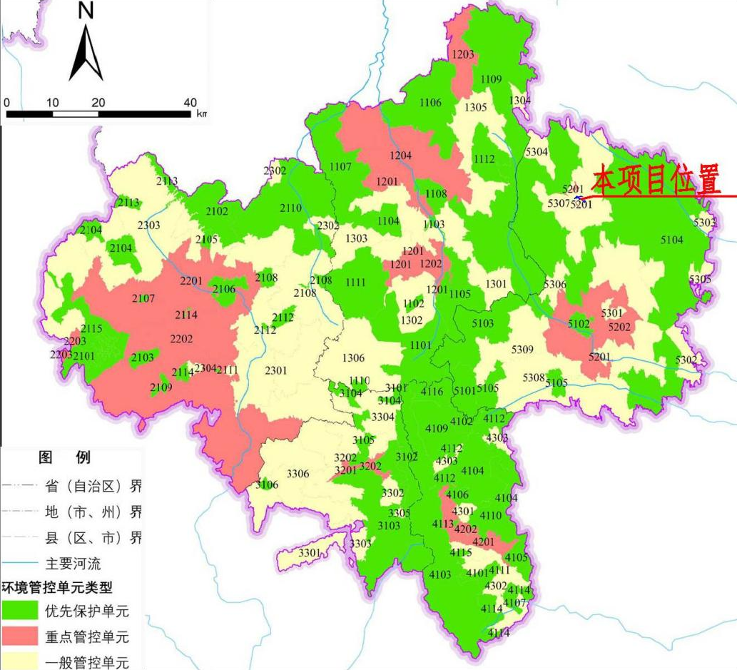  图1-1 本项目与“环境管控单元”位置关系图  本项目属于国民经济行业类别中“防洪除涝设施管理”，中华人民共和国国家发展和改革委员会第29号令《产业结构调整指导目录（2019年本）》中允许类项目，不属于《宁夏回族自治区国家重点生态功能区产业准入负面清单（试行版）》禁止类项目，符合《固原市“三线一单”生态环境分区管控实施意见》（固政规发〔2021〕6号）要求。因此，本项目的建设符合国家现行的产业政策和加强环境保护的决定要求。

表1-4 本项目与《固原市“三线一单”生态环境分区管控实施意见》符合性分析表
编号 | 环境管控单元名称 | 要素属性 | 管控单元分类 | 管控要求
 |  |  |  | 空间布局约束 | 污染物排放管控 | 环境风险防控 | 资源开发效率要求
5201 | 彭阳县王洼产业园区重点管控单元 | 水环境工业园重点管控区-大气环境高排放重点管控区-高污染燃料禁燃区 | 重点管控单元 | 1、限制发展电力、医药、冶金、建材、化工、有色等行业的新建项目。 | 1.现有产生大气污染物的工业企业应持续开展节能减排；  2.新建项目实施主要大气污染物和VOCS排放等量替代；  3.宁夏王洼煤业有限公司应加强污染治理设施的运行管理，确保稳定达标排放。 | 园区应建立严格的环境风险防控体系。 | /
5307 | 彭阳县王洼镇-罗洼乡-交岔乡一般管控单元 | 一般管控区 | 一般管控单元 | 1、禁止在水源涵养地、天然林地、草原等植被覆盖度在40%以上和治理程度达70%以上的小流域进行开发建设。  2、严格限制占用林地、草地及清水河等河流沿线湿地进行开发建设活动。  3、在满足产业准入、总量控制、排放标准等国家和地方相关管理制度要求的前提下，集约发展。 | / | / | /
本项目 |  |  |  | 1、本项目属于防洪工程，不属于电力、医药、冶金、建材、化工、有色等限制发展情形；  2、本项目在现有王洼二矿矸石场区域开展防洪工程建设，不涉及湿地等；  3、本项目建设符合国家、地方环境准入，采取相关环境保护措施后能够达标排放。 | 本项目不涉及以上管理要求。 | 本项目不涉及以上管理要求。 | /

二、建设项目工程分析
2.1地理位置 | ⑴项目名称：彭阳县王洼二矿矸石场防洪工程  ⑵建设性质：新建  ⑶建设单位：宁夏王洼煤业有限公司  ⑷国民经济行业类别及代码：N7610防洪除涝设施管理  ⑷建设地点：本项目位于固原市彭阳县王洼镇王洼二矿东北侧的王洼沟内，地理坐标为东经106°37′25.36880″，北纬36°7′14.40917″，本项目与自治区、固原市位置关系见附图3、附图4；治理区遥感影像图见附图5。
2.2项目组成及规模  2.2项目组成及规模  2.2  项目组成及规模 | 2.2.1本项目相关工程概况  1、王洼二矿矸石场概况  王洼二矿于2010年正式投产，矿井生产能力150万t/a，2012年7月26日自治区经济和信息化委员会《关于对宁夏发电集团有限责任公司王洼煤矿和王洼二矿生产能力核定结果的批复》（宁经信煤炭发[2012]372号）产能核增为300万t/a，建设工业场地、风井工业场地及配套矸石场1座。  王洼二矿矸石场位于工业场地东北方向王洼沟内， 2010年6月王洼二矿整体完成竣工环保验收后，矸石场随之投运，并沿用至2019年12月库满封场。矸石场起点为王洼二矿通行桥，目前矸石场已占用填满约0.47km王洼沟，矸石场末端建有拦渣坝1座，坝高30m；矸石场底部敷设有两道DN1500镀锌波纹管，穿拦渣坝底部将上游洪水导入下游沟道；矸石场已实施综合整治。王洼二矿及矸石场环保手续履行情况见附表1。  2、矸石场顶部Ⅱ类固废暂存场概况  王洼二矸石场整体为Ⅰ类一般工业固体废物，2020年底王洼产业园管委会已对矸石场进行利用，在矸石场顶部末端建设完成0.5万m³II类固废暂存场1处，面积为2000m²，深度为3.5m，采用两层红黏土加土工膜进行防渗处理，但四周未采取截洪措施，固原市生态环境局彭阳分局以 固环彭审[2021]8号 对《彭阳县王洼产业园区一般工业固废存贮处置场建设项目环境影响报告表》进行了批复。  3、王洼沟左侧岸坡治理现状  对已建矸石场至上游范新庄水库约1.1km沟道左岸岸坡采用煤矸石进行塌陷滑坡治理，治理后形成煤矸石堤岸，堤顶平均宽35m，高10m，岸坡1:2。堤岸采用填矸石分层充填，每层排矸高度达到1m时进行平整碾压，每填高5m后采用治理区剥离表土进行覆盖隔离以防止矸石自燃，覆土厚度0.5m。直至达到设计回填高度后按植被绿化需要进行了绿化覆土，覆土厚度在1-2m，能够满足植被生长。  4、现状沟道排水、排洪设施  王洼沟沟头区域建设有范新庄水库，控制流域面积为7.19km²，库容为93.0万m³，该水库汇集周边洪水，蓄水水位高于起调水位时通过泄洪洞向下游泄水，正常状况下沟道内仅为水库渗流及地下水露头形成的少量水流，无长流水。在发生超标准洪水条件下，范新庄水库将有洪水下泄王洼沟。  王洼二矿工业场地内建有矿井水处理站1座，经综合利用后的剩余尾水通过1处排污口（E106.624488°、N36.119894°）通过管道敷至排水涵管，根据王洼二矿水资源台账，现状排水量最高月为157525.40m³（0.061m³/s）。  王洼沟洪水及王洼二矿矿井尾水通过范新庄水库下游王洼沟（矸石场以上沟道），经王洼二矿通行桥，穿拦渣坝底部2道涵管排入下游沟道。王洼二矿通行桥及已建矸石场底部敷设有两道DN1500镀锌波纹管，实现沟道排洪。项目区工程现状见图2-1、图2-2。  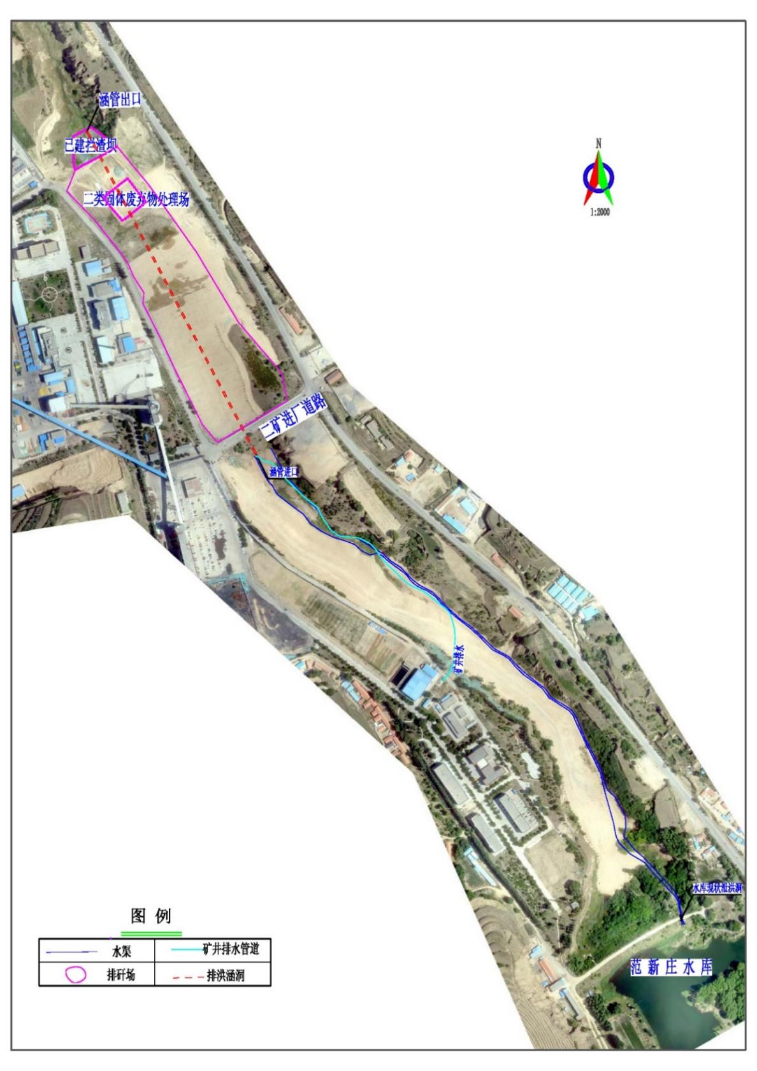  图2-1 项目区域现状工程示意图  王洼二矿井口图 王洼二矿已建矸石场现状  矸石场底部涵管进口处 矸石场拦矸坝及涵管出口  已建5000m³Ⅱ类工业废物处理场 范新庄水库泄洪洞现状  图2-2 现状工程现场  5、沟道现有环境问题  ①现有涵管不满足排洪要求，暴雨条件下环境风险大  经复核，矸石场底部敷设的两道DN1500镀锌波纹管最大过流能力为23.08m³/s，项目区现状条件下，范新庄水库300年洪水最大下泄量为23.7m³/s，两道涵管总过流能力不能满足范新庄水库泄洪。范新庄水库标准洪水下泄后，会在矸石场涵洞前积水，不利于范新庄水库坝体、矸石场拦渣坝、二矿进场道路路基的稳定；不利于范新庄水库至矸石场区间河势稳定，在暴雨条件下易形成堰塞湖，进而发生次生环境风险事故，影响区域环境安全。  ②采用涵管排水不易维护，发生排洪不畅的可能性大  矸石场底部2道涵洞在流水长期浸润及地基不稳定性的影响，涵管出现变形、破损后不易维修，不利于行洪及矿井水向下游排放。  ③岸坡治理工程阻塞河道行洪后易产生环境风险  岸坡治理工程均位于王洼沟沟道内，岸坡治理工程本身影响沟道行洪，暴雨条件下，王洼沟易在范新庄水库及矸石场之间形成堰塞湖，进而发生矸石场溃坝等次生环境事故。  ④矸石场顶部II类固废暂存场无截排水设施，长期浸润易发生环境污染事件  王洼二矿矸石场顶部无排洪设施，Ⅰ类一般工业固体废弃物在被水充分浸泡的情况下，浸出液体可能通过渗透或补给方式污染地下水环境；现有II类一般工业固体废物处置场虽已采用防渗处理，但处置场四周未采取截洪措施，可能会受水浸润而形成渗滤液，进而污染地表水及地下水。  2.2.2工程规模  根据设计资料，本次工程内容包括对范新庄水库原泄洪洞进行封堵处理，在水库左坝肩新建设2孔矩形泄洪洞1座，后接项目区排洪渠，排洪渠水平长1690.5m，由一级明渠、过路涵洞、二级明渠、陡坡、消力池及海漫组成；对矸石场上0.5万m³II类一般工业固体废物处置场四周设置截洪渠，将水截留进入拟建主排洪渠排至下游沟道；在矸石场上游及拦渣坝下游沟道各设1处监测井，对地下水水质进行跟踪监测；矸石场表层沿排洪渠方向进行带坡平整，平整后复垦种植苜蓿，播种面积2.5hm²。  2.2.3项目组成  本项目主要对矸石场、岸坡治理工程、II类一般工业固体废物处置场等排洪设施不满足排洪要求问题开展治理，对王洼沟排洪设施进行改造，新建排洪渠、截洪渠、监测井、相关工程及配套设施等。项目组成情况具体见表2-1。  表2-1 项目主要建设内容一览表  类别 项目名称 主要建设内容  主体 工程 防洪排水设施 原泄洪洞封堵 本次设计拟对范新庄水库原泄洪洞进行封堵处理，采用两侧封堵、中间灌浆方式。泄洪洞前后两端用C25混凝土封堵，堵头尺寸为1.7×2.5×2.0m，堵头截面上端预留三根灌浆管和一根排气管，堵头截面下端预留两根排水管，均为110pvc管，每根管长4m，泄洪洞中间采用充填灌浆方式封堵，封堵材料为水泥砂浆（参彭润土）。  泄洪洞进口段 在水库左坝肩新建泄洪洞，洪洞前设置进口段，根据实际地形布设成八字墙钢筋砼挡土形式，顺水流方向长8m，进口宽6.49m，收缩角9°。  泄洪洞 本次设计封堵范新庄水库右坝肩泄洪洞，在水库左坝肩同底板高程新建矩形双孔泄洪洞1座。泄洪洞采用C30钢筋砼矩形结构，进口底板高程1707.97m，单孔尺寸拟定为：3.5m×3.5m（宽×高），比降1/100。  排洪渠 在水库左坝肩新建泄洪洞后接排洪渠，排洪渠水平长1690.5m，由一级明渠、过路涵洞、二级明渠、陡坡、消力池及海漫组成。一级明渠和二级明渠分别建在王洼沟左岸坡治理区和王洼二矿矸石场上，一级明渠水平长1084m；二级明渠水平长472.5m；二级明渠末端接陡坡段，水平长80m。  截洪渠 对矸石场上0.5万m³II类一般工业固体废物处置场四周设置截洪渠共185m，将水截留进入拟建主排洪渠排至下游沟道。  监测井 矸石场上游及拦渣坝下游沟道各设1处监测井，对矸石场附近地下水水质进行跟踪监测。  矸石场绿化 工程 现状矸石场表层覆盖黄土厚1-2m，本次设计对矸石场表层沿排洪渠方向进行带坡平整，平整后复垦种植苜蓿，播种面积2.5hm²。  辅助 工程 施工道路 本项目位于王洼二矿东侧，依托现有道路可满足施工要求，无需设置施工道路。  车辆冲洗 依托王洼二矿煤矿现有车辆冲洗设施，车辆冲洗废水经沉淀处理后循环使用。  公用 工程 给水 本项目运营期无用水要求，施工用水从王洼二矿矿区就近拉运，来源为王洼二矿处理达标的矿井水。  排水 本项目运营期无废水排放，施工废水经沉淀后回用，不外排。  供热 本项目运营期日常维护依托王洼二矿，不设食宿、生活办公区，无供暖供气供电等公用工程；施工期用电依托王洼二矿供电设施就近接线。  供电  环保 工程 施工期 废气治理 土方开挖、运输和填筑、易产生扬尘工序等施工时，必须进行湿法作业，4级以上大风或重度污染天气时，严禁施工，并做好作业面覆盖工作；施工机械和车辆加强管理和限速控制可有效地控制施工机械和运输车辆所引起的扬尘污染，同时可降低机动车尾气的排放；施工现场设置围挡，覆盖颗粒状轻质施工原料、运输车辆加盖和清洗等措施。  废水治理 施工场地设置临时沉淀池，施工废水经沉淀后综合利用。  噪 声 选用低噪设备，合理安排作业时间。  固体废物 ①项目排洪渠建设过程中的土方用于周边洼地填平；建筑垃圾集中收集，包装物和金属等外卖处置，混凝土块、石块等就地用于场地平整填埋； ②施工人员生活依托煤矿现有设施，生活垃圾由煤矿统一处置。  生态治理 ①严格控制作业范围，合理安排工期，土石方及时回填；临时占地进行机械土地整治，并采取灌草结合措施进行植被恢复； ②落实主体工程内容，即矸石场表层沿排洪渠方向进行带坡平整，平整后复垦种植苜蓿，播种面积2.5hm²。  运营期污染治理 项目运营期间无新增生产、生活污水，无新增固废产生。  环境风险 加强环境风险管理，开展排洪渠日常巡护及地基形变观测，按照区域防汛要求应急预案，定期进行应急疏散演练。  环境监测 开展矸石场区域地下水长期跟踪监测。  2.2.4主体工程  2.2.4.1原泄洪洞封堵  本项目拟对范新庄水库原泄洪洞进行封堵处理(两侧封堵、中间灌浆)。  采用纯水泥反压填充灌浆封堵涵洞外壁与土坝体之间的渗漏通道，与采用粘土砂浆填充灌浆封堵涵洞内部输水通道两者相结合，能很好地封堵坝下废弃涵洞，消除大坝的安全隐患。  ⑴涵洞灌浆处理（粘土充填灌浆）  坝下涵洞两侧采取灌浆进行处理松散土体。  灌浆的目的主要是堵塞裂缝，采用主要施工方法为充填灌注粘土浆液进行封堵处理。采用充填式灌浆技术处理，采用泥浆灌注。灌浆所用的浆液由粘性土制成（泥浆）。考虑到泥浆固结后与原坝料土变形的协调性，泥浆中不掺入水泥。  ⑵涵洞封堵灌浆处理（水泥浆充填）  封堵堵头布置在涵洞的进出口，封堵长度对涵洞进行全部封堵。采用水泥粘土砂浆填充封堵。在封堵段内沿涵洞顶部安装3根灌浆管、1排气排水管，封堵段两端设砼堵头，砼堵头断面尺寸为宽1.7m，高4.8m。  2.2.4.2泄洪洞进口段  在范新庄水库左坝肩新建泄洪洞，洪洞前设置进口段，根据实际地形布设成八字墙钢筋砼挡土形式，顺水流方向长8m，进口宽6.49m，收缩角9°。钢筋砼侧墙（悬臂式）高度1.5-3.5m，底板为0.5m厚钢筋砼，板下设0.1m厚的C20素砼垫层，基础采用1.0米厚2：8水泥土换填方式处理。边墙伸缩缝宽30mm，采用KN双组份聚硫密封料填塞，缝内设651型橡胶止水带，止水带布置于混凝土中间位置。  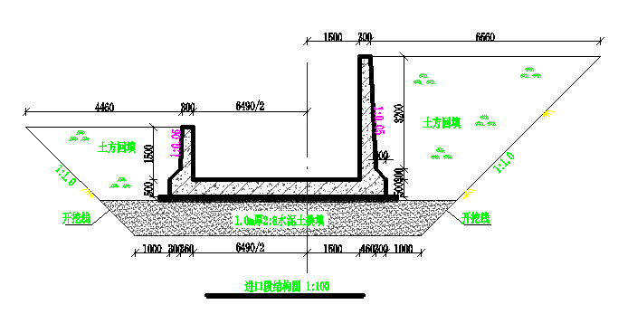  图2-3 项目泄洪洞进口设计示意图  2.2.4.3泄洪洞  本次封堵范新庄水库右坝肩泄洪洞，在水库左坝肩同底板高程新建泄洪洞1座，考虑水库淤积库容即将淤满，后期有降等或报废处理计划，本次新建泄洪洞最大泄量采用水库断面100年一遇洪峰流量50.0m³/s。泄洪洞采用C30钢筋砼矩形结构，长10m，尺寸拟定为：1.0m×1.5m，比降1/100。泄洪洞水力计算见表2-2。  表2-2 泄洪洞水力计算表  宽顶堰底板高程(m) 底宽(m) 流量系数 淹没系数 孔数 堰前水位(m) 堰前水深(m) 流量(m³/s) 节点 过水面积(m²) 比降 墙高(m) 净空面积比 净空高度(m)  1707.97 3.5 0.36 1 2 1710.69 2.72 50 ① 9.51 0.01 3.5 0.22 0.78  泄洪洞保持无压流的条件为：净空断面积一般为洞身横断面的10%-30%，且净空高度不小于0.4m。本次新建泄洪洞上部净空面积占泄洪洞总面积的22%，净空高度为0.78m，因此泄洪洞单孔尺寸3.5m×3.5m（宽×高）满足无压过流条件。  泄洪洞为现浇钢筋砼箱涵结构，高3.5m，单孔宽3.5m，设2孔，中墩顶宽0.8m，边墩为重力式八字墙，顶宽0.5m，内边坡铅直，外边坡1:0.2，顶板厚0.5m，底板厚0.6m，顺水流总长度10.0m。底板下设0.1m厚的C20素砼垫层，基础采用1.0米厚2：8水泥土换填方式处理，压实度不小于0.97，侧墙回填土压实度不小于0.95。  泄洪洞土方回填时先对建筑物表面采用风枪吹扫干净，同时洒水湿润，并边涂刷红粘土浆、边铺土、边夯实。泥浆涂刷高度必须与铺土厚度一致，并与下部涂层衔接，严禁泥浆干固后铺土和压实。  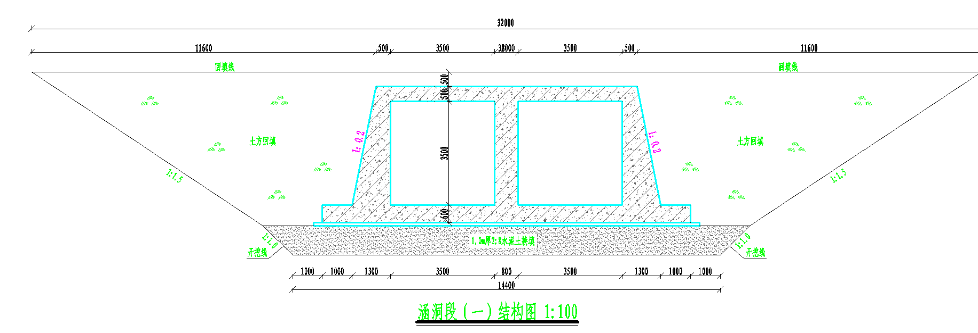  图2-4 泄洪洞设计示意图  2.2.4.4排洪渠  在范新庄水库左坝肩新建泄洪洞后接整改区排洪渠，排洪渠水平长1708.5m，由一级明渠、过路涵洞、二级明渠、陡坡、消力池及海漫组成。  1、一级明渠和二级明渠  一级明渠和二级明渠分别建在王洼沟左岸坡治理区和王洼二矿矸石场上，一级明渠水平长1084m，坡比为0.006；二级明渠水平长472.5m，坡比为0.002。一级明渠和二级明渠设计洪水分别采用表2-9及图2-9中②号和③号断面100年一遇洪峰流量53.3m³/s和55.1m³/s。一、二级明渠均设置在填埋体上，地基会存在一定沉降变形，本次采用格宾砌护梯形断面，边坡为1：2，比降放缓，流速不大于2.5m/s，底层全断面进行1m厚素土夯实，压实度不小于0.96，其上铺设250g/0.5mm/250g复合土工膜防渗，复合土工膜上层3cm水泥砂浆抹面，最上层采用格宾砌护，底板厚50cm，护坡厚30cm，格宾材料采用“低碳钢丝+（锌-10%铝-稀土合金镀层）”，格宾网箱网目尺寸80*100mm。不同材料建筑物间采用浆砌石扭面衔接，为M7.5Mu30浆砌石，并采用M10水泥砂浆勾缝：施工时应严格控制砌筑质量，砌护缝要错缝，不得出现通缝。一、二级明渠水力计算见表2-3。  表2-3 一、二级明渠水力计算表  桩号 底宽(m) 边坡 水深(m) 糙率 已知流量(m3/s) 比降 过水面积(m2) 湿周(m) 流速(m/s) 节点 墙高 备注  0+018-1+102 3 2 2.61 0.04 53.3 0.006 21.39 14.65 2.49 ② 3.00 格宾梯形断面  1+122-1+594.5 4 2 3.19 0.04 55.1 0.002 33.14 18.27 1.66 ③ 3.50 格宾梯形断面  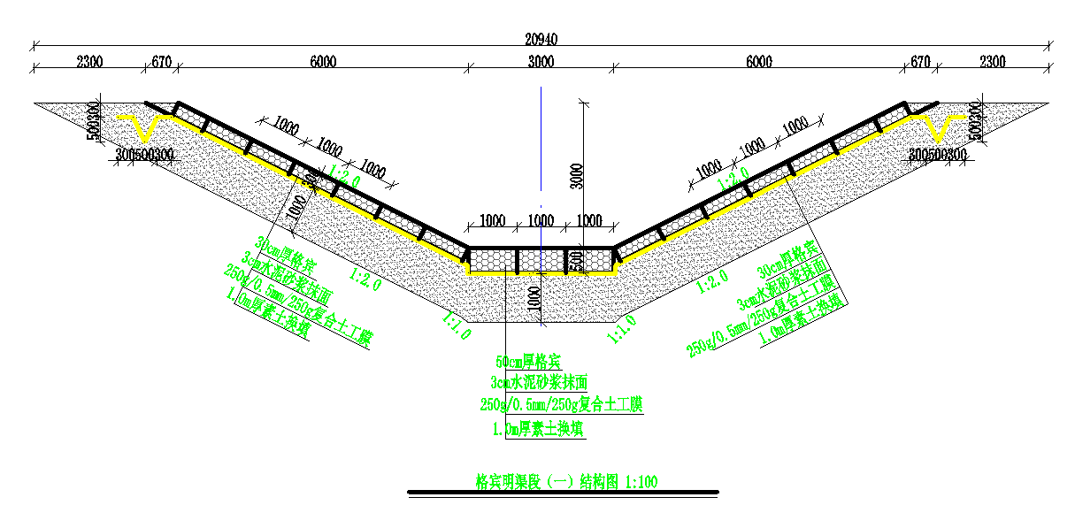  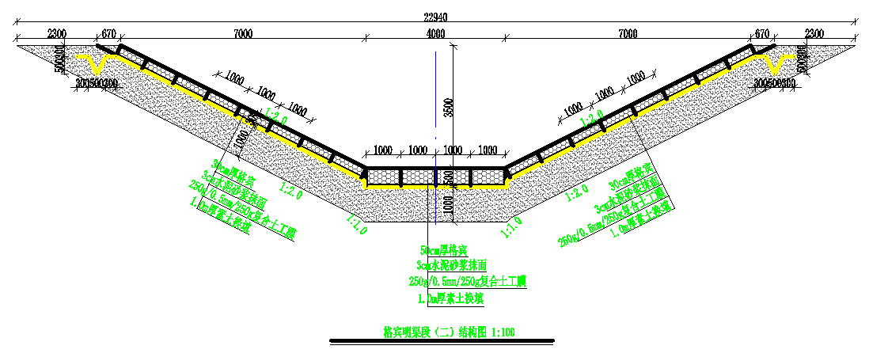  图2-5 排洪渠设计设计示意图  2、过路涵洞  一级明渠经王洼二矿进场道路时采用涵洞通过，保留其交通运输作用。过路涵洞最大泄量采用水库断面100年一遇洪峰流量53.3m³/s。过路涵洞采用C30钢筋砼矩形结构，长20m，进口底板高程1701.37m，布设为双孔，单孔尺寸拟定为：3.5m×3.5m（宽×高），比降1/100。过路涵洞水力计算见表2-4。  表2-4 过路涵洞水力计算表  桩号 宽顶堰底板高程(m) 底宽(m) 流量系数 淹没系数 孔数 堰前水位(m) 堰前水深(m) 流量(m³/s) 节点 过水面积(m²) 比降 墙高(m) 净空面积比 净空高度(m)  1+102-1+122 1701.37 3.5 0.36 1 2 1704.21 2.84 53.3 ② 9.93 0.01 3.5 0.19 0.66  涵洞保持无压流的条件为：净空断面积一般为洞身横断面的10%-30%，且净空高度不小于0.4m。本次过路涵洞上部净空面积占泄洪洞总面积的19%，净空高度为0.66m，因此过路涵洞尺寸3.5m×3.5m（宽×高）满足无压过流条件。  过路涵洞为现浇钢筋砼箱涵结构，高3.5m，单孔宽3.5m，设2孔，中墩顶宽0.8m，边墩为重力式八字墙，顶宽0.5m，内边坡铅直，外边坡1:0.2，顶板厚0.5m，底板厚0.6m，顺水流总长度20.0m。底板下设0.1m厚的C20素砼垫层，基础采用1.0米厚2：8水泥土换填方式处理，压实度不小于0.97，侧墙回填土压实度不小于0.95。  涵洞段土方回填时先对建筑物表面采用风枪吹扫干净，同时洒水湿润，并边涂刷红粘土浆、边铺土、边夯实。泥浆涂刷高度必须与铺土厚度一致，并与下部涂层衔接，严禁泥浆干固后铺土和压实。  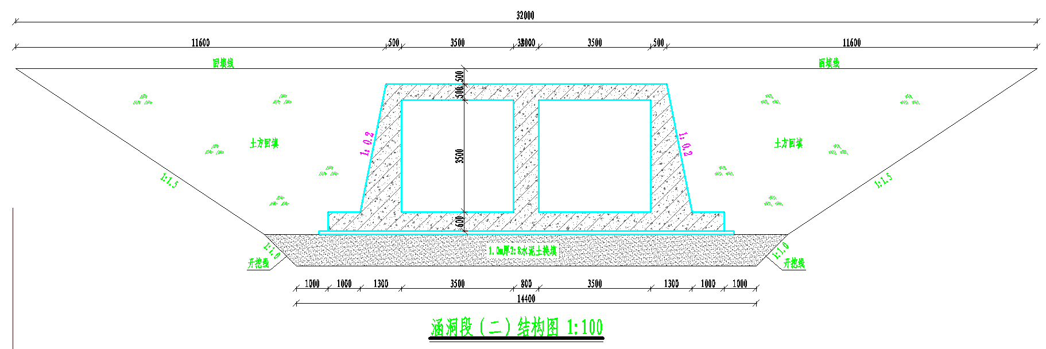  图2-6 过路涵洞设计设计示意图  3、陡坡段  二级明渠末端接陡坡段，水平长80m，落差共26.67m，坡比为1:3，一级陡坡进口高程1700.2m，末端高程1673.55m。为钢筋砼整体式矩形断面，底宽4m。设计洪水采用③号断面100年一遇洪峰流量55.1m³/s。陡坡正常水深为0.6m，临界水深为2.69m，正常水深小于临界水深，渠道为急流。陡坡水面线按能量方程、分段求和法计算，水面线始端水深为二级明渠正常水深3.19m。  陡坡水面线按能量方程公式计算：  h₁+  式中：h₁、h₂——断面1、2的水深（m ）；  、——动能修正系数；  V₁、V₂——断面1、2的流速（m/s）；  ——断面1、2之间的平均谢才系数；  ——断面1、2之间的平均水力半径（m ）；  i——断面1、2之间的比降；  L——断面1、2之间的距离（m ）。  计算结果详见表2-7。  表2-7 陡坡水面线计算成果表  桩号(m) 底宽(m) 边坡 水深(m) 糙率 流量(m³/s) 比降 过水面积(m²) 流速(m/s)  0.0 4 0 3.19 0.015 55.1 12.76 4.32  5.0 4 0 1.56 0.015 55.1 0.333 6.23 8.85  10.0 4 0 1.31 0.015 55.1 0.333 5.23 10.53  15.0 4 0 1.16 0.015 55.1 0.333 4.65 11.85  20.0 4 0 1.06 0.015 55.1 0.333 4.25 12.95  25.0 4 0 0.99 0.015 55.1 0.333 3.96 13.91  30.0 4 0 0.93 0.015 55.1 0.333 3.74 14.75  35.0 4 0 0.89 0.015 55.1 0.333 3.56 15.49  40.0 4 0 0.85 0.015 55.1 0.333 3.41 16.16  45.0 4 0 0.82 0.015 55.1 0.333 3.29 16.76  50.0 4 0 0.80 0.015 55.1 0.333 3.18 17.31  55.0 4 0 0.77 0.015 55.1 0.333 3.10 17.80  60.0 4 0 0.75 0.015 55.1 0.333 3.02 18.25  65.0 4 0 0.74 0.015 55.1 0.333 2.95 18.65  70.0 4 0 0.72 0.015 55.1 0.333 2.90 19.02  75.0 4 0 0.71 0.015 55.1 0.333 2.85 19.36  80.0 4 0 0.70 0.015 55.1 0.333 2.80 19.67  根据计算成果，陡坡水深0.7m～3.19m，流速4.32～19.67m/s，计入安全超高，则二级陡坡前10m砌护高由3.5m渐变为2.0m，后10.18m砌护高由2.0m增为5.5m接消力池。陡坡底板厚0.5m，顶宽0.3m，内侧垂直，背坡倾斜坡度1:0.05。陡坡每10m设伸缩缝1道，伸缩缝宽30mm，采用KN双组份聚硫密封料填塞，缝内设651型橡胶止水带，止水带布置于混凝土中间位置。底板结构材料为C30、F150、W6混凝土，混凝土采用抗冲耐磨混凝土。底板下设0.1m厚的C20素砼垫层，基础采用1.0米厚2：8水泥土换填方式处理。  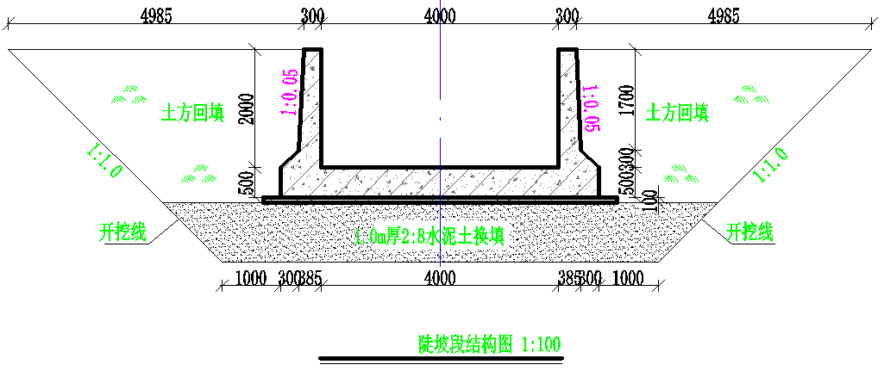  图2-7 陡坡段设计设计示意图  4、消力池  陡坡末端接消力池，采用底流式水跃消能。消力池设计下泄流量为55.1m³/s。底宽为6.0m，矩形断面，跃前水深为陡坡末端水深0.7m。第二共轭水深h₂按以下公式计算：  h₂=  式中:h₁——跃前水深，m；  q——单宽流量，m³/s。  计算结果h₂为4.96m。  计入安全超高后池深取5.5m。  水跃长度根据经验公式：  L_{j}=6.9(h₂-h₁)=29.39m。  一级消力池长度Lk=0.80×Lj =23.5m,（0.80为消力池长度修正系数）  一级消力池长度Lk定为24m，消力池边墙高为5.5m。  消力池为现浇钢筋混凝土整体式结构，底宽6m，侧墙高5.5m，底板厚0.8m，消力池长24m，顶宽0.3m，内侧垂直，背坡倾斜坡度1:0.05，二级消力池设伸缩缝1道，缝宽30mm，伸缩缝设置同陡坡段，底板结构材料为C30、F150、W6混凝土，混凝土采用抗冲耐磨混凝土。底板下设0.1m厚的C20素砼垫层，基础采用1.0米厚挤密块石处理。  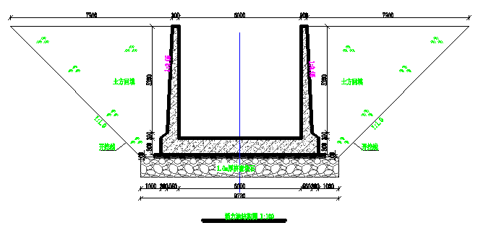  图2-6 项目消力池设计设计示意图  5、海漫段  消力池出口末端铺设10.0m长的格宾海漫，厚度0.8m，底宽15.72m，与下游沟道平顺衔接。  6、排洪渠基槽开挖处理  桩号K0+018-K1+102段排洪渠基础坐落在岸坡治理区上（主要充填物为煤矸石），煤矸石分层压实，分层厚度不大于0.5m，压实系数不小于0.95，之后再进行基础处理并砌筑排洪渠。桩号K1+122- K1+644段排洪渠基础坐落在矸石场上（主要充填物为煤矸石），基槽开挖后用震动压路机碾压6~7次，之后再进行基础处理并砌筑排洪渠。桩号K1+644- K1+708.5段排洪渠基础坐落在原状基础上，地层岩性为壤土，基槽开挖后用震动压路机碾压2~3次，之后再进行基础处理并浇筑排洪渠。  2.2.4.5 Ⅱ类一般工业固体废物处置场截洪渠  本次对现有矸石场顶部意见0.5万m³II类一般工业固体废物处置场四周设置截洪渠，将水截留进入拟建主排洪渠排至下游沟道。由于II类一般工业固体废物处置场设在王洼二矿矸石场上，地基会存在一定沉降变形，本次截洪渠采用格宾砌护梯形断面，结构同主排洪渠明渠段，渠底宽1m，高1m，边坡为1:2，坡比为0.001。  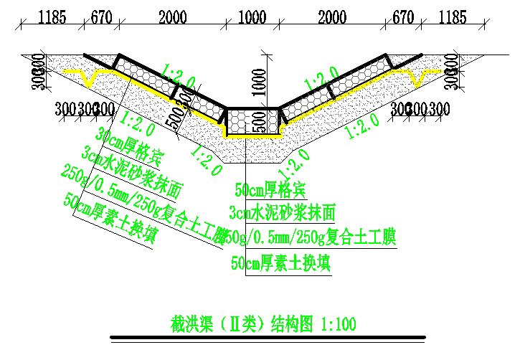  图2-7 截洪渠设计设计示意图  2.2.4.6监测井设计  矸石场上游及拦渣坝下游沟道各设1处监测井，对矸石场附近地下水水质进行跟踪监测。监测井采用PE管，直径110mm之间，壁厚大于5mm；PE管下端封堵严实，其上0.5～1m打孔，均匀分布，外侧采用无纺土工布包裹，监测井高出地面0.5m；PE管外围采用砂砾或卵石回填，至距离地面约2m时采用粘土填筑，井口高于地面部分四周采取混凝土硬化处理，并于观测井顶部加盖。监测井深度为地下水位以下0.5m～2m，若其处于地下水水位可能上升的区域取下限，可能下降的区域取下限，若无地下水，则将钻孔深度延伸至不透水层，根据沟道地层岩性，在矸石场上游至范新庄水库区间设1座3.5m深地下水监测井（地下水位埋深约1.2m），在矸石场下游设1座4.5m深地下水监测井（地下水位埋深约2.4m）。监测井结构见图2-8。  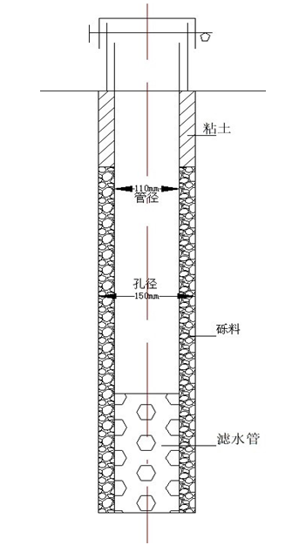  图2-8 跟踪监测井设计示意图  2.2.4.7绿化工程  现状矸石场表层覆盖黄土厚1-2m，本次设计对矸石场表层沿排洪渠方向进行带坡平整，坡度为1/300-1/500，平整后复垦种植苜蓿，播种面积2.5hm²。苜蓿选择在4-5月份种植，播种方法采用散播，播种宜浅，首先对矸石场表层10cm厚土层进行松土，然后撒草籽，撒完草籽后进行翻耕，草籽覆土厚2-3厘米，播种量在20kg/亩，播种后进行拉水浇灌，采用微喷灌，禁止用水管直冲，并要保证草种生育期在干旱月份的洒水，设计一年灌水5次，保证成活率在90%以上，不满足成活率的需进行补种。  2.2.5行洪设施暴雨洪水量计算  2.2.5.1暴雨洪水特性  ⑴暴雨特性  暴雨一般集中在每年的6～9月，4、5、10月偶尔有之，主要集中在7、8月，占暴雨发生次数的68％。能形成大洪水的暴雨一类是笼罩面积小、历时短、主雨t≤1h，降雨强度i＞1mm/min，有时H日＜50mm，主雨集中在0.5h内，仍能产生峰高量大的洪水，另一类暴雨笼罩面积大，历时长t＞12h，强度较小，产生的峰不高，但量大，历时长，这类雨较少。  ⑵洪水特性  洪水同暴雨一样发生在汛期6～9月，以7、8月最多， 5、10月偶尔有之。因该流域为半干旱黄土丘陵沟壑区，洪水的产流方式为超渗产流。洪水的形状受暴雨的影响多为尖瘦形，洪峰陡涨陡落，一般不超过1天。  ⑶历史暴雨洪水调查  王洼沟是宁南山区暴雨高值区，王洼雨量站30分钟最大暴雨量达30.2mm，1h最大暴雨量达40.4mm。宁夏水文局在该项目下游王洼沟进行过洪水调查，调查到最大洪峰流量982m³/s（1955年）；次大638 m3/s（1970年）；第三大547 m³/s （1996年7月27日），1h降雨量19.3~30mm，24h降雨量95.5~156.3mm，对应下游黄家河站实测到洪峰流量407m³/s，暴雨集中在王洼沟一带，由于沟道较深，居民都在高处居住，没有造成人员伤害。调查成果见表2-8。  表2-8 历史洪水调查统计表  调查 地点 集水 面积 （km²） 洪水发生 日期 （年月日） 计算流量因素 可靠 程度  交岔乡麻地沟 河长（km） 调查日期 （年月日） 水面宽(m) 糙率 比降(10-4) 平均水深(m) 平均流速(m/s) 断面面积(m²) 洪峰 流量(m³/s)  198 1955.6.6 51.0 0.040 83.0 3.80 5.06 194 982 较可靠  21.6 1976.10.26  1978.7.18 22.8 0.035 66.0 2.32 3.60 53.0 191 〞  19798.9.16  交岔乡苋麻湾 238 1996.7.27 30.8 0.046 69.0 4.35 4.08 134 547 可靠  1996.8.30  245 1970.8.5 38.2 0.035 50.0 3.82 4.37 146 638 较可靠  1976.10.28  1978.7.20 19.2 0.035 87.0 1.40 3.04 26.8 81.5 〞  1978.9.27  2.2.5.2设计暴雨洪水  ⑴计算断面的选择  为保证区域及拦渣坝度汛安全，在矸石场上修建排洪渠，考虑范新庄水库降等或报废情况下，水库防洪标准将降低，因此各排洪渠水文计算面产流面积不再扣除上游水库控制流域面积。本次考虑在矸石场修建单侧排洪渠，将上游洪水通过排洪渠排入下游，根据支流加入情况排洪渠选3个断面、王洼二矿路涵管1个断面、王洼二矿井口1个断面，共5个计算断面。  根据设计单位计算5个断面产流面积、概化河长及清浑比成果，各断面计算面积见表2-9及断面布设图2-9。  表2-9 选用断面基本情况表  断面名称 区间面积（km²） 累积面积（km²） 概化河长（km） 清浑比 备注  治理 工程 1号(范新庄水库) 7.19 7.19 4.4 0.75 --  2号(王洼二矿路) 0.83 8.02 5.38 0.75 与1号累加  3号（已建拦渣坝） 0.69 8.71 5.88 0.75 与2号累加  王洼二矿路涵管 0.68 0.68 1.12 0.75 --  王洼二矿井口 9.01 9.01 5.59 0.75 --  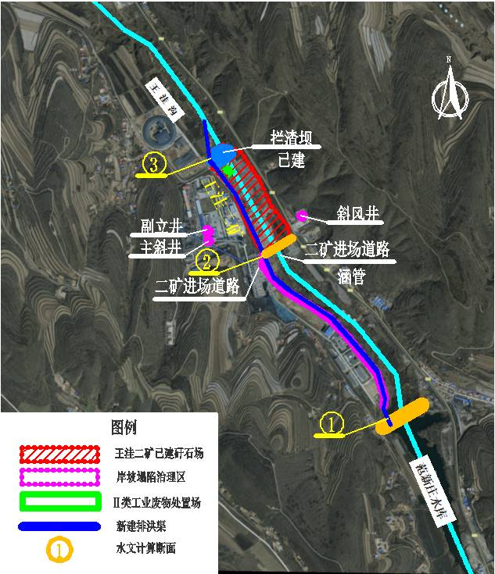  图2-9 单侧排洪渠计算断面布置图  ⑵采用24h典型雨型  依据24点雨量均值等值线图，查得项目区域24h点雨量均值为52.5mm，Cv为0.52，Cs=3.5Cv，《宁夏暴雨洪水图集（2019年版）》查算不同断面点面雨量折减系数，设计暴雨点雨量见表2-10。  表2-10 不同频率设计点雨量表  点雨量均值 设计 雨量 频率（%）  0.33 1 3.33 10  52.5 点雨量 173.3 146 116 87.7  面雨量 173.3 146 116 87.7  ⑶采用同频内包雨型  根据《宁夏暴雨洪水图集（2019年版）》新修订的暴雨参数等值线图查得项目区1h暴雨均值为22.5mm，6h暴雨均值为36.5mm，1小时Cv=0.54，6小时Cv=0.51， Cs=3.5Cv，按分区、面积、重现期等选择点面折减系数，计算出设计点面雨量，不同频率设计点面雨量见表2-11。  表2-11 不同频率设计点雨量表 单位：mm  历时（h） 均值 0.33% 1.0% 3.33% 10%  点雨量 面雨量 点雨量 面雨量 点雨量 面雨量 点雨量 面雨量  1 22.5 78.5 78.5 65.7 65.7 51.5 51.5 38.5 38.5  6 36.5 120.5 120.5 101.7 101.7 80.7 80.7 61.1 61.1  ⑷设计洪水  ①计算方法  采用暴雨资料推求设计洪水，依据《宁夏暴雨洪水图集》（2019年版）方法计算及重新修订的不同历时暴雨参数等值线图。  ②产流计算  根据工程设计频率和不同历时点雨量均值及统计参数等值线图，求出该沟道设计点雨量，然后根据不同计算分区、面积、重现期等选择点面折减系数，求得不同保证率的面雨量。面雨量分配在宁夏有同频内包、概化和典型三种雨型。本次选用同频内包雨型和典型雨型两种方法分别计算，然后由面雨量过程以扣损法计算产流过程。  产流公式如下：  －为产流期某时段净雨 (mm)；  －为产流期某时段面雨量 (mm)；  －为产流期某时段损失水量（mm）；  根据《宁夏暴雨洪水图集（2019年版）》产流分区，该地区为黄土丘陵半干旱区，平均损失率公式如下：  ③汇流计算  汇流计算是根据推求的设计净雨过程 R_{i}推求流域出口断面的洪水流量过程，采用纳希瞬时单位线法推求。按瞬时单位线原理，就是净雨历时趋于零的极小时段内产生的一个单位净雨（1mm净雨深）在出口处所形成的流量过程线，其公式为：  u(t)=  式中： t——时段变量；  u(t)——为t时的瞬时单位线的纵坐标；  n,k——为瞬时单位线形状参数；  Γ(n)——伽玛函数  据上式可导出时段单位线方程式为：  q(Δt·t)=  式中：q(Δt·t)面积为F的流域上，t时段内净雨量为1mm的单位线在t时段的纵坐标，以m³/s计;  Δt——计算时段长（h）；  ——换算系数；  ——纳希瞬时单位的累积曲线，又称S(t)曲线；  ——形同S(t)曲线，唯在时间坐标上错后Δt时，用S(t-Δt)表示。  [S(t)- S(t-Δt)]简写为ΔS(t)，称为Δt小时无因次时段t时的纵高。一般以μ(Δt·t)表示。  ④计算参数  在计算瞬时单位线，进行洪水演进时，须求得参数n，k，滞时M，  计算公式如下：  黄土丘陵区：n=1.22L^{0.231}，K=M_{1i}/n，M_{1i}=0.148L^{0.9}i^{-0.093}  i——产流区平均净雨强度（mm/h）；  L——概化长度（km）。  ⑤计算成果  根据产流面积、概化河长及清浑比，不同频率设计洪峰流量见表2-12。  表2-12 不同频率洪峰流量表 单位：m³/s  断面名称 典型雨型计算洪峰流量 同频内包计算洪峰流量  0.33% 1.0% 3.33% 10% 0.33% 1.0% 3.33% 10%  1号 27.7 22.8 16.6 11.8 66.0 50.0 33.7 20.6  2号 29.9 24.6 17.9 12.7 70.4 53.3 35.9 21.9  3号 31.9 26.2 19.0 13.5 72.7 55.1 37.1 22.7  王洼二矿路涵管 2.82 2.32 1.72 1.22 7.26 4.97 3.71 2.27  王洼二矿井口 34.7 79.0  ⑸计算成果对比分析  通过对典型雨型和同频内包集两种方法计算结果可以看出，典型雨型计算的洪峰流量偏小2倍多，《尾矿设施设计规范》（GB50863-2013）要求采用24h暴雨历时计算，主要考虑拦渣坝拦蓄洪水，而本项目拦渣坝不拦蓄洪水，洪水采用排洪沟进行排洪，故本次采用同频内包计算值符合当地洪水特性，比较合理。  2.2.5.3范新庄水库现状下泄流量计算  范新庄水库为假定基面，坝顶高程50m,最大坝高21m，坝长223m,范新庄原泄洪塔报废，在右坝肩新建单孔泄洪洞，洞底高程45.65m，泄洪洞为城门洞形，见图2-10，宽1.7m，高4.38m，长13.8m，实测淤泥面高程为42.06m，库容曲线见表2-13。  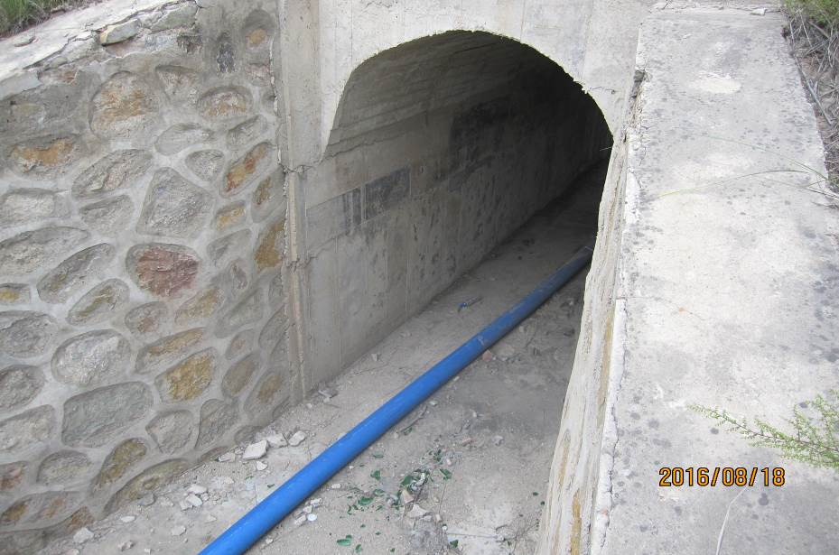  图2-10 范新庄水库泄洪洞  表2-13 范新庄水库库容曲线  序号 水位（m） 库容（万m³）  1 35.6 0  2 36.0 0.0304  3 38.0 2.8284  4 40.0 9.9784  5 42.0 20.4664  6 44.0 34.0604  7 46.0 51.5984  8 48.0 71.9744  9 50.0 94.9684  ①泄洪流量计算  泄洪流量按宽顶堰计算：  式中：m——流量系数，取m=0.385；  b——口宽，b=1.7m；  ——堰顶水深（m）；  将各值带入上式求得：Q=2.9，计算得范新庄水库泄流成果见表2-14。  表2-14 范新庄水库泄流计算成果表  水位（m） 泄流量（m³/s） 库容（万m³）  35.6 0.00 0  36 0.00 0.0304  38 0.00 2.8284  40 0.00 9.9784  42 0.00 20.4664  44 0.00 34.0604  46 0.60 51.5984  48 10.44 71.9744  50 26.29 94.9684  ②水库调洪计算  水库设计淤积高程42.20m，起调水位为闸底板45.65m，根据P=0.33%、P=1%洪水过程线及泄流曲线进行调洪计算，300年洪水最大下泄量23.7m³/s、100年洪水最大下泄量17.0m³/s，见表2-15~2-16。  表2-15 P=0.33%调洪演算成果  入库洪水～泄流量关系  序号 时段 入库洪水流量 (m³/s) 水库水位 (m) 水库库容 (万m³) 下泄流量 (m³/s) 洪水时段(h) 1  1 0 0 45.65 45.24 0.00 起调水位(m) 45.65  2 1 37.9 46.03 51.93 0.72 泥面(库底)高程(m) 42.06  3 2 66 47.71 68.97 8.52 历经最高水位(m) 49.84  4 3 52.7 49.17 85.44 18.70 历经最大库容(万m3) 93.09  5 4 31.2 49.82 92.93 23.59 历经最大泄量(m3/s) 23.70  6 5 17 49.84 93.09 23.70  7 6 8.72 49.53 89.60 21.42  8 7 4.36 49.12 84.81 18.29  9 8 2.18 48.70 79.97 15.12  10 9 1.02 48.32 75.62 12.28  11 10 0.401 47.99 71.89 9.86  12 11 0.222 47.68 68.71 8.40  13 12 0.09 47.41 65.97 7.15  14 13 0 47.18 63.61 6.07  表2-16 P=1.0%调洪演算成果  入库洪水～泄流量关系  序号 时段 入库洪水流量 (m3/s) 水库水位 (m) 水库库容 (万m3) 下泄流量 (m3/s) 洪水时段(h) 1  1 0 0 45.65 45.24 0.00 起调水位(m) 45.65  2 1 28.7 45.93 50.33 0.46 泥面(库底)高程(m) 42.06  3 2 50 47.15 63.34 5.94 历经最高水位(m) 48.95  4 3 39.9 48.37 76.18 12.64 历经最大库容(万m3) 82.86  5 4 23.7 48.90 82.35 16.68 历经最大泄量(m3/s) 17.01  6 5 12.8 48.95 82.86 17.01  7 6 6.61 48.74 80.50 15.47  8 7 3.3 48.45 77.12 13.26  9 8 1.65 48.15 73.64 10.99  10 9 0.776 47.85 70.45 9.20  11 10 0.304 47.57 67.57 7.88  12 11 0.168 47.32 65.03 6.72  13 12 0.068 47.10 62.83 5.71  14 13 0 46.92 60.94 4.85  2.2.6设计洪水位的复核  2.2.6.1王洼二矿井口设计洪水位的复核  王洼二矿已建矸石场左岸台地建有王洼二矿主斜井和副立井，右岸台地建有王洼二矿斜风井。三个矿井口所在沟道断面位置临近，防洪标准为100年，校核标准为300年。经断面过洪能力复核，在已建填埋体的基础上，矿井口位置的过洪能力远大于其300年校核标准79m³/s，因此本项目建设对井口影响很小。矿井口位置过洪能力复核计算见附表2。井口断面示意见图2-11及附图5。  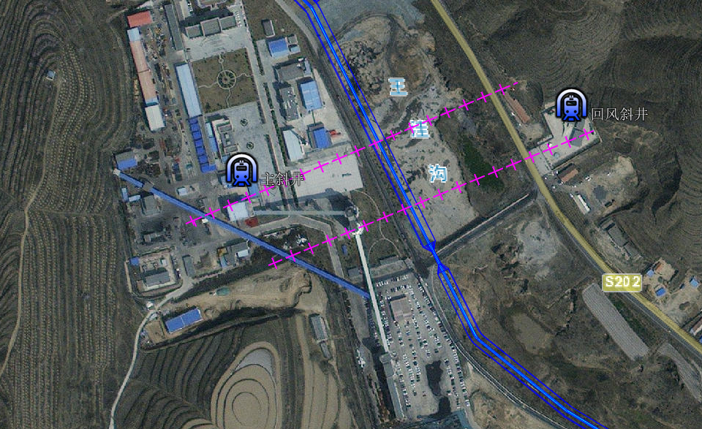  图2-11 矿井口位置及计算断面示意图  2.2.6.2王洼二矿矸石场底部涵管泄洪能力的复核  经复核，矸石场底部敷设的两道DN1500镀锌波纹管最大过流能力为23.08m³/s，具体计算见表2-17。  表2-17 涵管过流能力复核  半径(m) 糙率 流量(m³/s) 比降 水深(m) 过水面积(m²) 湿周(m) 流速(m/s) 充满度  0.75 0.01 11.54 0.02 1.1 1.39 3.08 8.31 0.79  据表2-17，项目区现状无排洪渠情况下，范新庄水库300年洪水最大下泄量为23.7m³/s，两道涵管总过流能力不能满足范新庄水库泄洪安全。  据表2-12，新建单侧排洪渠情况下，2道涵管处（王洼二矿路涵管断面）100年一遇洪水流量为4.97m³/s，两道涵管总过流能力满足控制区域防洪要求。  2.2.7公用工程  2.2.7.1给排水  本工程无新增生活污水；生产用水仅为混凝土砂石料加工用水，砂石料加工冲洗水经沉淀处理后，可重新回用作为砂石料加工冲洗水；车辆清洗依托银洞沟煤矿现有设施，洗车废水经沉淀后回用，不外排。  2.2.7.2其他  项目运行期间的日常巡查及维护由王洼二矿职工统一调配，不涉及食宿、生活办公区，无供暖供气供电等公用工程。  2.2.8劳动定员及工作制度  本项目工作人员安排由建设单位从王洼二矿统一调配，不新增劳动人员。本项目生态治理区矸石回填及防洪设施建设工作仅在白天开展，为阶段性施工，年工作天数330d，本次不再增设办公、生活设施，工作人员食宿由所在煤矿进行解决。  2.2.9项目占地及土石方平衡  (1)项目占地  本项目在现有矸石场及沟道岸坡治理工程顶部建设，主要为排洪渠明渠段、陡坡、消力池段占地，工程永久占地1.8hm²（27亩），全部为荒地。施工人员食宿及车辆停放依托王洼二矿，临时用地主要包括沿明渠临时道路、临时堆土场地等，占地0.2hm²（3亩）。  (2)土石方平衡  项目场地表土剥离、平整开挖清理过程中产生土方，临时存放于生态治理区范围内，采取边堆放边利用的方式，这些土方用于填充区矸石隔离覆土和生态恢复覆土，做到土石方平衡，土石方平衡表见表2-18，土石方平衡见图2-12。  表2-18 土石方平衡表 单位：万m³  编号 项目 挖方量 填方量 借方 弃方 备注  ① 排洪渠进口段 521.24 207.08 0 产生的余方去⑦⑧⑨  ② 排洪渠涵洞段 2734.68 1932.69 0  ③ 排洪渠浆砌石扭面连接段 2860.15 774.92 0  ④ 排洪渠格宾砌护段 93375.76 286.62  ⑤ 排洪渠陡坡段 3026.70 819.07  ⑥ 排洪渠消力池段 2599.83 734.10  ⑦  ⑧  ⑨  ⑩  合计 105118.36 4754.48  注：挖方+借方=4703214m³，填方+弃方=4703214m³，挖填方平衡，不产生弃土。  图2-12 土石方平衡图 单位：万m³  2.2.9工程总投资  项目估算总投资为1259.52万元，其中：工程费用1199.67万元。
2.3总平面及现场布置 | 由于已建矸石场底部涵管泄洪能力不足，考虑矸石场及上游范新庄水库防洪安全，本次设计新建排洪渠兼顾水库泄洪，同时考虑坝后右岸侧属耕地红线无布渠条件，以及矸石场底部涵管变形不能通过大流量洪水，因此本次设计封堵范新庄水库右坝肩泄洪洞，在水库左坝肩新建泄洪洞1座，后接项目区排洪渠，排洪渠水平长1690.5m，由一级明渠、过路涵洞、二级明渠、陡坡、消力池及海漫组成，同时保留矸石场底部涵管，用于排泄范新庄水库至二矿路区间沟道及沟道右岸共4.97m3/s小流量洪水；对矸石场上0.5万m3II类一般工业固体废物处置场四周设置截洪渠，将水截留进入拟建主排洪渠排至下游沟道；在矸石场上游及拦渣坝下游沟道各设1处监测井，对矸石场附近地下水水质进行跟踪监测；对矸石场表层沿截洪渠方向进行带坡平整，以增强矸石场坡面汇流条件，并种植苜蓿。
2.4施工方案 | 1、施工机械设施  施工时，使用挖掘配合机推土机对平台区和坡面区进行平整和覆土碾压，碾压机械可以选择59kW推土机（铺土及碾压）。在治理区周边空地设立临时使用场地，用于施工人员休息及设备停放等。本次治理工程拟投入的机械设备情况见2-17。  表2-17 机械设备一览表  序号 机械名称 型号 数量 主要性能指标 备注  1 挖掘机 单斗 1台 油动，斗容1m³ 坡面覆土  2 推土机 59kW 1台 -- 覆土平整及碾压  3 洒水车 20t 1台 -- 洒水降尘  4 压路机 26t 1台 -- 矸石、路面碾压  5 自动装卸汽车 20t 4台 -- 覆土运输  注：本表设备型号仅供参考，利用矿方已有设备，在治理施工过程中，设备操作人员在使用和操作设备的同时，应做好维护保养工作，禁止“野蛮操作，违规擦作”，做到“正确使用，精心维护”。确保设备始终保持良好状态。  2、施工组织设计  ⑴施工条件  施工用水可从王洼二矿就近拉运，施工用电依托王洼二矿就近引线路解决。矿区内交通便利，S202从矿区北侧经过，并在距矿区向南约5km处与G309交汇，自S202向南接有二矿通行桥，连通矿区内部。  ⑵施工导流  本工程排洪渠位于王洼二矿矸石场靠王洼沟左岸侧，排洪渠末端通过陡坡导入王洼沟主河槽，根据施工安排，选择在非汛期施工，因此不用设置施工围堰。基坑排水主要为降雨，可采用污水泵抽排，能满足施工要求。  ⑶施工工期  工程施工选择在2021年11月开始施工，2022年6月完工，施工总工期8个月，其中12月~次年2月为冰冻期，不进行施工。  ⑷施工人员  本工程采用本地施工队伍，主要为周边村庄村民，不设施工生活营地。施工高峰期施工人数约50人。  ⑸料场选择  建筑材料市场货源充足，所需主要建筑材料通过外购商品料解决。
2.5其他

三、生态环境现状、保护目标及评价标准
3.1  生态环境现状  3.1  生态环境现状 | 建设项目所在地区域环境质量现状及主要环境问题（环境空气、地表水、地下水、声环境、生态环境等）  3.1.1生态环境现状  1、生态功能区划  根据《宁夏生态功能区划》（2003.10），宁夏生态功能区划共划分3个一级区，10个二级区，37个三级区。对照宁夏生态功能区划图可知，本项目所在区域属于I3-1原东彭北梁峁丘陵强度水土流失治理生态功能区，项目与宁夏生态功能区划位置关系见附图9。  2、土地利用现状  根据《土地利用现状分类》（GB/T 21010-2017），项目所在区域土地性质属于建设用地，项目所在区域土地利用现状见附图10。  3、土壤及土壤侵蚀现状  ①土壤  彭阳县岩土体类型以第四系黄土类土为主，广泛分布于黄土丘陵上部和各大冲沟内；其次为以沉积为主的碎屑岩岩体，零星地出露于各大冲沟内。第四系黄土类土主要为上更新统风积黄土、全新统次生黄土和冲积黄土状亚砂土。其中风积黄土分布于丘陵区地表，厚50—150m。次生黄土及黄土状亚砂土分布于冲沟内，厚10—50m。上述黄土以粉粒为主，绝大多数粉粒含量大于50%，矿物成份以长石、石英为主，结构疏松，垂直节理发育，并有针状孔隙，多属中等湿陷性黄土（湿陷系数0.03—0.07）。在红河、茹河的河漫滩，还分布有以全新统冲积层为主的粉质粘土和砂卵石，厚度一般几米至十几米，粘性土层与砂卵石层组成双层或多层结构。  本项目所在区域土壤类型主要为侵蚀黄绵土。黄绵土广泛分布于中国黄土高原，以甘肃东部和中部、陕西北部、山西西部面积较广。常和黑垆土、灰钙土等交错存在。土层深厚而性状松脆的黄土母质，在不良的耕作和经营方式以及强烈的侵蚀作用影响下，其成土过程速度远远落后于侵蚀过程，因而土壤停留在母质状态，土壤肥力水平低。  ②土壤侵蚀  园区区域的土壤处于中度水蚀及强度水蚀，其中中度水蚀分布最广，根据《宁夏生态功能区划》，彭阳县水蚀面积比重较大，超过75%，水力侵蚀受降雨影响从宁夏南部向北部变弱，受地貌影响局部山地由于海拔增高降雨增加侵蚀强度增高，受地表物质影响黄土丘陵区侵蚀范围广而侵蚀强度高，随着近年来暴雨较少，使水力侵蚀强度有减小趋势，随着水土保持综合治理及生态建设工作的大力开展，侵蚀程度有所减轻。  本项目评价范围内以中度侵蚀区为主，本项目所在区域土壤侵蚀及荒漠化情况见附图11。  4、动、植被分布现状  ⑴植被现状调查  ①区域植被特征  根据《中国植被》和《宁夏植被》划分，固原市植被在区系上，属于亚欧草原区亚洲中部亚区，中国中部草原区的过渡带，本项目所在区域野生植被属于宁中、宁北洪积冲积和间山平原缓坡丘陵荒漠草原及灌溉栽培植被区东部油蒿、苦豆子、荒漠草原沙地变体副小区，其植被群落特点为：区域天然植被以荒漠草原植被为主，植被耐旱、稀疏，以苦豆子、油蒿为主要建群种，与之共同群落的优势种尚分布有甘草、白草、短花针茅、牛枝子、蒙古冰草、柠条等，群落覆盖度在25%左右。  ②植物分布状况  项目区域的植被类型有灌丛、草原、草甸、沙地植被和荒漠化草原植被，以草原带沙生植被为主。共有种子植物331种，分属51科、211属，其中野生植物48科231种，栽培植物28科100种。典型草原包括大针茅（Stipagrandis）、长芒草（Stipabungeana）、冰草（Agropyroncrisatum）、百里香（Thymusmongolicus）等类型，群落中常见植物种类以旱生和中旱生类型为主。荒漠化草原植被包括川青锦鸡儿（Caraganatibetica）、猫头刺（Oxytropisaciphylla）、西伯利亚白刺（Nitrariasibirica）和盐爪爪（Kalidiumfoliatum）。本项目区域植被区划见附图13。  (2)动物  本项目所在区域人类活动较为频繁，动物主要为一些鸟类及小型啮齿类动物等，无大型野生动物，爬行类动物主要有花背蟾蜍、黑斑蛙和蛇类等；且在现场踏勘及走访过程中，项目区及其周边无珍稀、濒危或国家及自治区级保护动物的栖息地和繁殖地分布。  3.1.2环境空气  本项目位于固原市彭阳县，所在行政区划范围为固原市，本次评价采用《2019年固原市环境质量报告书》中彭阳县的统计数据，符合《环境影响评价技术导则大气环境》(HJ2.2-2018)中环境质量数据来源要求。项目所在区域公布的环境空气质量现状评价具体见表3-1。  表3-1 环境空气现状监测结果表 单位：μg/m³  污染物 年评价指标 现状浓度 标准值 占标率% 达标情况  PM10 年平均 66 70 94.3 达标  PM2.5 年平均 28 35 80 达标  SO2 年平均 19 60 31.7 达标  NO2 年平均 14 40 35 达标  CO（mg/m3） 24小时平均第95百分位数 0.9 4 22.5 达标  O3 日最大8小时滑动平均值的第90百分位数 135 160 84.4 达标  根据《环境影响评价技术导则 大气环境》（HJ2.2-2018）要求：城市环境空气质量达标情况评价指标为SO₂、NO₂、PM₁₀、PM_{2.5}、CO、O₃，六项污染物全部达标即为城市环境空气质量达标。由上表可知，本项目所在区域SO₂、NO₂、PM₁₀和PM_{2.5}年平均浓度，CO日均值第95百分位数浓度和O₃-8h日均值第90百分位数浓度均能满足《环境空气质量标准》（GB3095-2012）二级标准要求，因此，项目所在区域为达标区。  3.1.3地表水环境  项目区地表水体为庙台水库，距离本项目下游约7km，按《地表水环境质量标准》（GB3838-2002）Ⅲ类水体管理。本次评价引用宁夏泽瑞隆环保技术有限公司于2020年8月26日对庙台水库水质进行监测数据，水质情况见表3-2。  表3-2 庙台水库现状评价结果统计表 单位：mg/L，pH无量纲  检测项目 2020.8.26 标准 限值  监测值 标准指数 超标倍数  水温 17 / / /  pH 8.18 0.59 0 6-9  溶解氧 6.73 0.82 0 ≥5  高锰酸盐指数 1.8 0.30 0 6  化学需氧量 17 0.85 0 20  五日生化需氧量 3.6 0.90 0 4  氨氮 0.243 0.24 0 1.0  总磷 0.06 0.30 0 0.2  总氮 0.87 0.87 0 1.0  铜 0.004 0.004 0 1.0  锌 0.002ND / / 1.0  氟化物 0.658 0.66 0 1.0  硒 0.0004ND / / 0.01  砷 0.0069 0.14 0 0.05  汞 0.00004ND / / 0.0001  镉 0.00002ND / / 0.005  六价铬 0.004ND / / 0.05  铅 0.0003ND / / 0.05  氰化物 0.004ND / / 0.2  挥发酚 0.0029 0.58 0 0.005  石油类 0.03 0.60 0 0.05  阴离子表面活性剂 0.05ND / / 0.2  硫化物 0.005ND / / 0.2  3.1.4地下水、土壤环境  根据《建设项目环境影响报告表编制技术指南（生态影响类）（试行）》，并依据要素导则分析，本项目无需开展地下水、土壤环境影响评价。  3.1.5声环境  本次评价参考《建设项目环境影响报告表编制技术指南（污染影响类）（试行）》相关要求，经调查，本项目厂界50m范围内无声环境保护目标，本次评价不进行声环境现状监测。区域声环境质量现状良好。
3.2
与项目有关的原有环境污染和生态破坏问题
3.3  生态环境保护目标 | 本项目位于王洼沟内，项目区域无自然保护区、风景名胜区、国家重点文物保护单位、珍稀动植物等环境敏感区；项目区域无集中式饮用水水源（包括己建成的在用、备用、应急水源地，在建和规划的水源地）保护区，不属于供水水源地准保护区及热水、矿泉水、温泉等特殊地下水源保护区和补给径流区。《建设项目环境影响报告表编制技术指南（生态影响类）（试行）》中“按照环境影响评价相关技术导则要求确定评价范围并识别环境保护目标”的原则，并参照《建设项目环境影响报告表编制技术指南（污染影响类）（试行）》，本次各要素生态环境保护目标识别范围见附图15，环境保护目标分布情况具体见表3-3，附图16。  表3-3 本项目环境保护目标一览表  保护对象 方位 距离 功能 规模/环境特征 达到的标准或要求  一、环境空气保护目标  韩家 S 2140m 村庄 约14户，39人 《环境空气质量标准》（GB3095-2012）及修改单中二级标准  萝卜地湾 S 2060m 村庄 约10户，33人  王洼村 NE 1447m 村庄 约20户，48人  吴家湾 NW 430m 村庄 约40户，130人  景家渠 SE 480m 村庄 约8户，33人  二、地表水环境保护目标  王洼沟 项目区域 自然沟道 现有水流以矿井排水为主 《地表水环境质量标准》（GB3838-2002）Ⅲ类标准  庙台水库 W 4370m 灌溉 有效库容1575.50万m³  四、生态环境保护目标  动物 项目扰动范围内 / / 减小对动物的扰动  植物 项目扰动范围内 / / 控制作业面、减小临时占地  区域生态环境 项目扰动范围内 / / 减小对地表的扰动
3.4  评价  标准  3.3  评价  标准 | 1、环境质量标准  （1）环境空气  项目所在地环境空气质量执行《环境空气质量标准》（GB3095-2012）及2018修改单二级标准，具体见表3-4。  表3-4 《环境空气质量标准》（GB3095-2012）中二级标准  序号 污染物 1小时平均值 （μg/m³） 24小时平均值 （μg/m³） 年平均值 （μg/m³） 标准来源  1 SO₂ 500 150 60 《环境空气质量标准》（GB3095-2012）中二级标准  2 NO₂ 200 80 40  3 PM₁₀ / 150 70  4 PM_{2.5} / 75 35  5 CO 10 4 /  6 O₃ 200 160 （日最大8h均值） /  7 TSP / 300 200  （2）地表水环境  项目所在区域地表水体主要为王洼沟、庙台水库，执行《地表水环境质量标准》（GB3838-2002）中的Ⅲ标准，具体见表3-5。  表3-5 《地表水环境质量标准》（GB3838-2002）中Ⅲ类标准；  序号 污染物名称 标准限值 标准来源  1 水温 / 《地表水环境质量标准》（GB3838-2002） 中Ⅲ类标准  2 pH 6-9  3 溶解氧 ≥5  4 高锰酸盐指数 6  5 化学需氧量 20  6 五日生化需氧量 4  7 氨氮 1.0  8 总磷 0.2  9 总氮 1.0  10 铜 1.0  11 锌 1.0  12 氟化物 1.0  13 硒 0.01  14 砷 0.05  15 汞 0.0001  16 镉 0.005  17 六价铬 0.05  18 铅 0.05  19 氰化物 0.2  20 挥发酚 0.005  21 石油类 0.05  22 阴离子表面活性剂 0.2  23 硫化物 0.2  2、污染物排放标准  （1）废气  本项目施工期扬尘执行《大气污染物综合排放标准》（GB16297-1996）表2的浓度限值，具体内容见表3-6。  表3-6 大气污染物综合排放标准  污染物名称 无组织监控浓度（mg/m³） 执行标准  颗粒物 1.0 《大气污染物综合排放标准》（GB16297-1996）  （2）废水  本项目本身不产生废水，降雨期间项目施工区域内的雨水汇水经自流排到沉陷区内地势最低处设置的沉淀池，经沉淀池收集沉淀后用于本项目填充过程洒水降尘，综合利用不外排。降雨期间本项目场地周围雨水采取截排水措施，不进入场内。  （3）噪声  施工期噪声执行《建筑施工场界环境噪声排放标准》(GB12523-2011)标准，标准限值详见表3-7。  表3-7 环境噪声排放标准 单位：dB(A)  阶段 位置 噪声限值 标准来源  昼间 夜间  施工期 施工场界噪声 70 55 《建筑施工场界环境噪声排放标准》(GB12523-2011)  （4）固体废物  本项目固体废物执行《一般工业固体废物贮存和填埋污染控制标准》（GB18599-2020）的规定。  3、其他标准  (1)《开发建设项目水土流失防治标准》（GB50434-2018）；  (2)《开发建设项目水土保持技术规范》（GB50433-2018）。
其他 | 无

四、生态环境影响分析
4.1  施工期生态环境影响分析  施工期生态环境影响分析  施工期生态环境影响分析  施工期生态环境影响分析  施工期生态环境影响分析  施工期生态环境影响分析 | 4.1.1工艺流程  根据调查，施工期主要施工内容包括对煤矿矸石场局部开挖以及排水系统修筑等，无临时占地。施工期工艺流程及产污环节见图4-1。  土石方开挖  浆砌石施工  混凝土施工  作业区覆土、平整  矸石场绿化  扬尘、噪声、固废  扬尘、噪声  噪声、固废  扬尘、噪声  图4-1 施工期工艺流程及产污环节图  施工期废气主要为无组织排放的施工扬尘及施工机械尾气，废水为施工废水和施工人员生活污水，噪声为各类施工机械设备和运输车辆产生，固废主要为开挖的土石方和施工人员生活垃圾，生态影响主要是沟道整理过程中的影响。  4.1.2施工期污染源分析  1、施工废气  项目施工期废气主要为施工开挖、施工材料运输装卸扬尘、施工车辆和设备产生的尾气。  ⑴施工扬尘  现有施工开挖、岸坡平整、施工材料运输装卸等过程均会产生扬尘。  ①施工扬尘  施工期各个施工环节均有扬尘产生，主要有以下几个方面：施工运输车辆在装、卸、运送沙石、水泥等建筑材料过程中抛洒造成的沙土、扬尘；施工现场建筑材料堆放，刮风引起的扬尘等。概括为露天堆场的风力扬尘和车辆行驶的动力起尘。在气候干燥又有风的情况下，施工扬尘起尘量采用下式计算：  式中：Q——起尘量，kg/t·a；  V50——距地面50m处风速，m/s；  V0——起尘风速，m/s；  W——尘粒的含水率，%。  Q与粒径和含水率有关，因此，减少露天堆放和保证一定的含水率及减少裸露地面是减少风力起尘的有效手段。  本项目控源截污工程、内源治理工程、生态修复工程、景观工程等施工中均产生施工扬尘，在不同含水率情况下装卸起尘量见下表。  表4-1 在不同水率情况下起尘量  含水率 4% 8% 10% 15% 20% 30%  Q（kg/t.a） 2.02 1.93 1.90 1.80 1.71 1.55  起尘速（kg/h） 65.5 35.9 35.2 33.4 31.8 28.7  ②运输扬尘  车辆行驶的动力起尘在完全干燥的情况下，可按下列经验公式计算：  式中：Qi——每辆汽车行驶扬尘量，kg/km·辆；  Q——汽车运输总扬尘量，kg/km；  V——汽车速度，km/h，取10km/h；  W——汽车重量，t，空车重约10t，重车重约30t；  P——道路表面粉尘量，kg/m²（砂石路面取0.2kg/m²）。  对于施工扬尘，由于在时间和空间上均较为零散，实践表明，对于施工扬尘采用喷水抑尘的方法是有效的。施工阶段对堆土表面和汽车行驶路面勤洒水（每天4～5次），可以使空气中粉尘量减少70%左右。因此，项目施工时应注意对堆土和运输路面进行洒水喷淋，抑制扬尘的产生。土方在运输时，应当采用篷布遮盖密闭运输，同时在施工场地内限制车速，低速行驶。  ⑵施工车辆和设备尾气  项目施工现场机械虽多，但多以电力为能源，无废气产生。而运输汽车以及燃油压路机（路面平整）等采用汽柴油作为燃料，其工作时会产生尾气。汽车和施工机械设备的尾气中的气体成分基本相同，主要含有CO、HC和NOx等。  2、废水  施工期产生的水污染主要来自于施工人员生活污水、砂石料加工冲洗水、机械维修养护废水、混凝土养护废水以及基坑水等。  ⑴混凝土的养护废水  该废水pH值较高，一般达9～12。但混凝土的养护用水量少，蒸发吸收快，一般用草袋、塑料布覆盖，进入土壤或水体的养护水很少，对水环境影响小。  ⑵砂石加工系统废水  砂石料加工系统废水具有水量大、SS浓度高的特点，借鉴一些水利工程施工资料，工程砂石料加工系统废水SS浓度一般在10000-30000mg/L，本项目由于工程内容较简单，SS浓度预计约10000mg/L。砂石料加工冲洗水经沉淀处理后，将SS降低到2000mg/L以下，可重新回用作为砂石料加工冲洗水。  ⑶施工人员生活污水  高峰期施工人员约50人，用水量按60L/d▪人计，则日最大用水量约为3t/d；污水排放系数按0.85计，则日最大污水产生量约为2.6t/d。施工期临时指挥部产生的少量生活污水利用沿线既有环保处理设施处理。  3、噪声  项目施工期噪声来自于施工机械和运输车辆，具有高噪声、无规律的特点，它对外环境的影响是暂时的，随施工期结束而消失。据调查，国内目前道路施工采用的机械设备主要有装卸机、压路机、推土机等，本项目所采用的各设备的声压级见表4-2。  表4-2 施工机械设备噪声源强  序号 设备类型 规格型号 测点与施工机械距离（m） 最大声级（dB(A)）  1 轮式装卸机 ZL40型 5 90  2 平地机 PY160A型 5 90  3 双轮双振压路机 CC2型 5 81  4 推土机 T140型 5 86  5 履带式挖掘机 W4-60C型 5 84  6 摊铺机 / 5 82  7 机动翻斗车 / 5 82  8 管道牵引机 / 5 85  施工期使用的机械设备种类较多，施工机械噪声值较高，易对施工现场附近造成较为明显的影响。特别是土石方和结构阶段对外界有较大的噪声污染。所以首先建设方应首选低噪声的施工作业设备，文明施工，同时尽量避免夜间施工。  4、固废  工程施工期所产生的固体废物主要包括两部分，一部分来自工程施工产生的弃土、弃石；另一部分来自施工区的垃圾，包括废弃的建材、包装材料以及施工人员的生活垃圾，这些固体废弃物若堆放、处置不当，将直接破坏矸石场现有生态环境。  ①施工弃土、弃石：项目施工过程中产生的弃土弃渣可以综合利用，不设专门的弃渣场；  ②施工建筑垃圾：工程施工过程中产生施工建筑垃圾包括废弃包装、施工废砖石和改造弃除废砖石、废钢材等，产生量约为25t。建筑垃圾集中收集，能综合利用的全部综合利用，不能利用的由建设单位负责运至政府指定地点；  ③施工生活垃圾：施工人员生活依托王洼二矿工业场地现有设施，不新增生活垃圾。  因此，施工期项目的固体废物排放是暂时的，随着施工结束影响结束，通过积极有效地施工管理，施工期固体废物对环境造成的影响较小。  5、地下水环境影响分析  根据《环境影响评价技术导则地下水环境》（HJ 610-2016）附录A地下水环境影响评价行业分类表中的分类，本工程属于“A.水利中4、防洪治涝工程”评价类别为Ⅳ类，根据《环境影响评价技术导则地下水环境》（HJ 610-2016）中“4.1一般性原则，Ⅳ类建设项目可不开展地下水环境影响评价”。经分析，本项目运营期正常状况下无污染地下水途径，因此，本工程不开展地下水环境影响评价。  6、土壤环境影响分析  本项目为生态影响类项目，根据《环境影响评价技术导则土壤环境（试行）》规定，本项目不进行土壤环境影响评价。  ⑴评价工作等级划分  表4-3 生态影响型敏感程度分级表  敏感程度 判别依据  盐化 酸化 碱化  敏感 建设项目所在地干燥度ª>2.5且常年地下水位平均埋深<1.5m的地势平坦区域；或土壤含盐量>4g/kg的区域 pH≤4.5 pH≥9.0  较敏感 建设项目所在地干燥度>2.5且常年地下水位平均埋深≥1.5m的,或1.8<干燥度≤2.5且常年地下水平均埋深<1.8m的地势平坦区域；地下水位平均埋深<1.5m的平原区；或2g/kg<土壤含盐量≤4g/kg的区域 4.5<pH≤5.5 8.5≤pH<9.0  不敏感 其他 4.5<pH<8.5  ª是指采用E601观测的多年平均水面蒸发量与降水量的比值，即蒸降比值。  表4-4 生态影响型评价工作等级划分表  敏感程度 评价工作等级 项目类别 Ⅰ类 Ⅱ类 Ⅲ类  敏感 一级 二级 三级  较敏感 二级 二级 三级  不敏感 二级 三级 --  注：“-”表示可不开展土壤环境影响评价工作。  ⑵评价结论  根据《环境影响评价技术导则土壤环境（试行）》附录A，本项目行业类别水域“水利”中“其他”，项目类别为III类，根据项目土壤检测报告（附件3）可知，项目区域土壤含盐量在1.0g/kg～1.8g/kg，pH在8.16～8.41（6.89~7.31），根据“生态影响型敏感程度分级表”属于“4.5<pH<8.5”和“其他”为“不敏感”区域，因此，本项目可不开展土壤环境影响评价工作。  7、生态环境影响分析  ⑴工程占地的影响  ①项目永久占地  工程永久占地4.2亩（0.28hm²），主要为排洪渠陡坡段、消力池段及出口段占地，全部为河滩地。  ②临时占地  临时工程用地主要包括：临时用房、机械停放场地、临时道路、临时堆土场地等。工程施工临时占地选在王洼二矿煤矿矸石场处，不占用其他用地。  ⑵工程污染影响  本工程施工期进行管沟开挖，管线填埋，对生态环境的负面影响主要表现在施工临时占地对地表植被的破坏和对土壤的扰动，以及由于施工过程造成的水土流失、景观影响等方面。项目施工期结束后，影响消失。  ⑶对植被的影响分析  本工程施工过程中，运输车辆的碾压及施工人员的施工活动将会使部分地表植被遭到破坏，短期内将会使该部分地表裸露，随着施工期的结束及地表植被的恢复，该不利影响将会随之消失；同时加强施工管理，各类施工活动要严格限定在用地范围内，严禁随意碾压、扰动和破坏地表植被，杜绝破坏项目区以外的植被。制定严格的施工管理制度，应加强对施工人员的管理，严禁施工人员对项目区域的植被滥砍滥伐，车辆运输等必须在规定的道路上行驶，不得随意碾压项目用地范围外的植被。因此，本工程的建设只在短期内对区域植被产生影响，随着施工期结束后进行植被恢复，能够将对植被破坏的影响降到最低限度。  此外，施工作业结束后，矸石场整改区范围内顶部覆土厚度为1.0m，对矸石场表层沿排洪渠方向进行带坡平整，后复垦种植苜蓿，播种面积2.5hm²，矸石场的植被恢复将会得到很大改善。  ⑷对土壤的环境影响分析  ①破坏土壤结构  土壤中的分层特征和团粒结构是在当地自然条件下经过较长期的发育过程形成的，土壤结构是土壤质量好坏的重要指标，特别是土壤团粒结构，土壤团粒结构多占比例越大，表明土壤质量越好。施工过程中开挖开挖和填埋会破坏原有土壤结构，同时施工机械、车辆的碾压、人员践踏等活动均会对土壤结构产生不良影响。  ②改变土壤质地  土壤具有明显的分层性，不同土层的土壤具有不同的类型、结构、质地和肥力水平，如表土层和心土层就有非常明显的差异。管沟在开挖、回填等施工过程中，会造成土层间的混合，从而导致原土壤结构和性质等发生变化，土壤肥力水平和土壤质地也会发生相应的变化。土壤层次混合导致的土壤结构的破坏、土壤肥力的下降和土地生产能力的下降，影响植被生长，影响植被覆盖度，因此要求在施工中注意尽量维持土壤现状。  ③土壤紧实度的变化  在施工过程中，由于施工机械、车辆碾压和人员践踏等，会造成土壤紧实和土壤板结；而管道敷设后覆土的土壤紧实度通常在短期内难以恢复到原来的水平。土层过松，容易引起或加剧水土流失；土层过紧，会影响土壤的通透性和破坏土壤结构，造成覆土上植被生长不良。因此，在施工作业带内必须严格实行表土与底土分开堆放，土方回填过程中表土最后回填，尽量恢复原有形态。  ④对水土流失的影响分析  由于施工破坏了局部区域表土层，遇大风天气或多雨季节易产生风蚀或水蚀现象；土方的短期堆放也会引发水土流失现象的发生。本工程在施工时，土方应远离河道堆放，而且待施工结束后及时恢复土地的原有功能，最大限度降低水土流失影响。  ⑤对自然景观的影响分析  本工程的建设必然对原有地表形态、植被等产生破坏，若开挖土方堆放地点选择不合适或施工人员乱扔垃圾均会影响到该区域的自然景观。但随着施工期的结束，对场地进行植被恢复、水土流失防治等，这些影响因素都可以逐步消除，逐步恢复到项目区原有自然景观。
运营期生态环境影响分析 | 本工程环境影响主要在施工期，在运行期不产生废气、废水和固体废物等污染物，工程结束后，将提高王洼沟及矸石场的防洪标准及防洪避险能力，使其能够抵御100年一遇洪水的险胁，能够有效降低王洼二矿矸石场、岸坡治理工程、II类一般工业固体废物处置场因排洪设施排洪能力有限而不能排出洪水的环境风险。项目的建设能够保证王洼沟王洼二矿排矸场段及矸石场标准内洪水行洪畅通、提高王洼二矿矸石场、岸坡治理工程、II类一般工业固体废物处置场防洪安全；同时将进一步改善矿区生态环境，此外，也可以进一步明确管理范围；保证矿区人民群众生命及财产安全；保障项目区社会经济持续稳定、又好又快发展；进一步改善矿区生态环境。因此本工程的实施将产生良好的社会、经济和环境效益。
选址选线环境合理性分析 | 本项目位于王洼沟内，项目区域无自然保护区、风景名胜区、国家重点文物保护单位、珍稀动植物等环境敏感区及重点文物古迹，无明显的环境制约因素，项目所在区域供水、供电以及交通运输便利。本项目主要对矸石场、岸坡治理工程、II类一般工业固体废物处置场等排洪设施不满足排洪要求问题开展治理，对王洼沟排洪设施进行改造，通过本防洪工程的建设以达到王洼二矿工业场地、矸石场及范新庄水库标准内洪水泄流畅通，保证区域防洪安全，同时减轻矸石场对河道水环境的污染风险。综上分析，本项目选址合理可行。

五、主要生态环境保护措施
施工期生态环境保护措施  施工期生态环境保护措施  施工期生态环境保护措施  施工期生态环境保护措施  施工期生态环境保护措施  施工期生态环境保护措施  施工期生态环境保护措施  施工期生态环境保护措施 | 1、废气防治措施  ⑴施工扬尘  施工期的主要空气污染物是作业期间产生的扬尘。施工扬尘污染主要来自施工开挖、岸坡平整、施工材料运输装卸仓库储存等过程均会产生扬尘。  本工程施工材料采用水泥混凝土，砂石及水泥稳定碎石基层等均外购，不设置砂石料场，从源头上大大削减了扬尘的产生和排放。  建筑施工中，建设单位在承包合同中要明确施工单位扬尘污染防治责任；对暂时不能开工的裸露地面进行覆盖，超过三个月的，应当进行绿化、铺装或者遮盖；运输砂石、土方、水泥、渣土、垃圾等易产生扬尘的车辆，必须避开车行高峰时段，实行密闭或覆盖运输，严禁撒漏；贮存水泥、砂土等易产生扬尘的物料应当密闭；不能密闭的，应当设置不低于堆放物高度的严密围挡，并采取有效覆盖措施防治扬尘污染；加强道路的清扫保洁管理，推行清洁动力机械化清扫等低尘作业方式，防治扬尘污染。”  本工程施工期的大气污染源较分散，且源强难于定量估算，为减少施工期产生的扬尘和废气对周围环境产生影响，施工场地施工扬尘污染主要采取以下防治措施：  1）施工场地要有专人负责，在大风天气或空气干燥易产生扬尘的天气条件下，采用洒水等措施减少扬尘污染；  2）运输易产生粉尘的建筑材料应加盖篷布，车辆不应装载过满，以免在运输途中震动洒落；  3）燃油机械尽量使用优质燃料，定期对燃油机械、尾气净化器、消烟除尘等设备进行检测与维护。加强对施工机械管理，科学安排其运行时间，严格按照施工时间作业；  4）施工渣土未及时清运时，沙土、裸地应使用防尘布100%覆盖或喷漆凝固剂等方式，所有粉料建材用防尘布覆盖或使用料仓存放，采取覆盖防尘布、覆盖防尘网、配合定期喷洒粉尘抑尘剂等措施，防止风蚀起尘；  5）砂石料运输车辆应在洗车平台冲洗轮胎及车身，做到100%出工地车辆冲洗车轮，其车轮表面不得附着污泥。物料、渣土运输车辆，装载的物料、渣土高度不得超过车辆槽帮上沿，车斗用苫布遮盖或者采用密闭车斗；  6）加强施工环境管理，做到施工现场控制扬尘做到6个100%；  7）在开挖干燥土面时，适当喷水，使作业面保持一定的湿度；  8）施工如遇4级以上大风天气情况下，停止所有土石方工程，做好遮盖工作；  9）运输车辆进入施工场地低速行驶或限速行驶，减少产尘量；  10）遇有空气重污染预警三级时，应减少土石方施工开挖规模，建筑拆除等施工必须采取有效的覆盖、洒水等扬尘控制措施；遇有空气重污染预警一级、二级时，施工工地停止土石方和建筑拆除施工，停止渣土车、砂石车等易扬尘车辆运输；  在采取以上措施后，可以使施工场地施工扬尘量减少70%左右，大幅削减施工扬尘量，措施可行。  综上所述，施工期的主要污染是TSP，施工单位必须严格按国家、自治区《大气污染防治行动计划》及《自治区人民政府关于印发“蓝天碧水·绿色城乡”专项行动方案》（宁政发〔2016〕71号）进行施工，尽量减少扬尘对环境的影响程度，实现6个100%要求。本工程施工期施工扬尘及施工机械尾气会对周边环境造成一定影响，这种影响是暂时的，随着施工期的结束而消失，在采取以上扬尘及尾气防治措施后，可将施工期大气影响降至最低。  （2）施工机械尾气  主要来自施工机械和运输土方等原材料的汽车，其主要成分为CO、NOx以及未完全燃烧的HC等，其特点是排放量小，属间断性无组织排放。由于拟建项目所在地较为开阔，空气流通较好，汽车排放的废气能够较快地扩散，不会对当地的环境空气产生较大影响，但项目建设过程中仍应采取控制措施，加强施工机械的维护，使环境空气质量受到的影响降至最低。  2、废水防治措施  施工期产生的水污染主要来自于施工人员生活污水、砂石料加工冲洗水、机混凝土养护废水以及基坑水等，主要污染物是悬浮物等。施工场地修建临时沉淀池，含SS的生产废水废水排入沉淀池进行沉淀澄清处理后回用于冲洗路面，防止路面扬尘等，不得排入附近水体。  本工程施工期较短，通过采取以上措施后，施工期废水不会对所在区域水环境造成影响。  3、噪声防治措施  （1）噪声源  项目施工期噪声来自于施工机械和运输车辆，具有高噪声、无规律的特点，它对外环境的影响是暂时的，随施工期结束而消失。据调查，国内目前道路施工采用的机械设备主要有装卸机、压路机、推土机等，本项目所采用的各设备的声压级见下表。  表5-1 施工机械设备噪声源强  序号 设备类型 规格型号 测点与施工机械距离（m） 最大声（dB(A)）  1 轮式装卸机 ZL40型 5 90  2 平地机 PY160A型 5 90  3 双轮双振压路机 CC2型 5 81  4 推土机 T140型 5 86  5 履带式挖掘机 W4-60C型 5 84  6 摊铺机 / 5 82  7 机动翻斗车 / 5 82  8 管道牵引机 / 5 85  （2）施工期噪声影响预测模式  施工机械声源当作点声源，不考虑空气吸收，其噪声影响预测模式为：  式中：Lr0-距离声源r0处测定的施工机械噪声级，dB；  r-预测点与施工机械之间的距离，m。  利用上式，分别计算出设施设备噪声对环境的影响范围，见表5-2。  表5-2 施工期设备噪声影响范围  声级 施工机械 距施工噪声源距离/m 标准值dB(A) 达标距离（m）  10 20 40 60 80 100 150 昼间 昼间  装载机 84.0 78.0 72.0 68.4 66.0 64.0 60.5 75 28  挖掘机 78.0 72.0 66.0 62.4 60.0 58.0 54.5 75 14  从上表可知，施工设备噪声在无遮挡情况下，如果使用单台机械，白天最远达标距离为28m，在此距离之外可满足《建筑施工场界环境噪声排放标准》（GB12523-2011）的要求。本项目环境保护目标均在50m外。本项目随着工程竣工，施工噪声的影响将不再存在，本期工程夜间不施工。  （3）施工期机械设备噪声防治措施  本项目拟采取如下噪声污染防止措施：  ①合理安排施工作业时间，禁止夜间进行高噪声施工作业，噪声源较强的作业时间可放在昼间（08:00~20:00）进行，或对各种施工机械操作时间做适当调整，以免影响周围居民正常休息。  ②降低施工设备噪声：施工单位必须选用符合国家有关标准的施工机械和运输车辆，选用低噪声的施工机械和工艺，对超过国家标准的机械禁止入场；对动力机械、设备加强定期检修、养护。  ③降低人为噪声：按规定操作机械设备，模板、支架装卸过程中，尽量减少碰撞声音；尽量少用哨子、笛等指挥作业。  ④加强对周边环境保护目标距离较近的施工路段的施工管理，合理制定施工计划，避免在同一时间使用多种高噪设备，禁止在午休（12:00-14:00）和夜间（20:00-8:00）运行，如确需夜间施工，应向当地环保行政主管部门申报，办理允许夜间施工的手续，同时还要在施工区域周围张贴公告，告知周边公民需要进行夜间施工，以取得周边居民的谅解后方可进行。  ⑤在临近敏感目标施工时，可根据施工噪声大小安装临时隔声屏障。  ⑥主要施工机械设备安装减振装置，减小机械设备振动和噪声。  施工机械设备噪声具有阶段性、临时性和不固定性的特征，施工结束，施工机械设备噪声也随之消失。  在采取以上措施后，项目施工机械设备噪声能是到较大降低，措施可行。  （4）运输车辆噪声影响分析  本项目采取如下运输车辆污染防治措施：  ①选用车况良好的运输车辆，加强运输车辆养护，降低车辆零部件摩擦产生的噪声。  ②优选施工便道，尽量避开人群密集居民点路段。  ③运输车辆排气口安装消声器。  ④注意施工便道清扫保洁，降低车辆地面摩擦噪声。  ⑤合理安排施工作业时间，禁止夜间进行高噪声施工作业，噪声源较强的作业时间可放在昼间（08:00-20:00）进行，或对各种施工机械操作时间做适当调整，以免影响周围居民正常休息。  ⑥尽量保持运输车辆匀速行驶，弯道和施工场地进出口减速慢行。  运输车辆噪声具有阶段性、临时性和不固定性，随着运输任务结束，运输车辆噪声也随之结束。  本项目采取以上措施后，运输车辆噪声能得到较大降低，措施可行。  综上所述，本项目施工期产生的噪声对周边环境将产生一定的影响，在采取一定的污染防治措施后，能够有效减轻施工噪声对周围环境的影响。  4、固体废物防治措施  施工人员生活依托煤矿现有设施，不新增生活垃圾。施工过程中的固体废物主要包括是渣土和施工场地建筑垃圾。建筑垃圾主要来源于开挖土方和建筑施工中的废弃物，如水泥、砖瓦、石灰、沙石等。  施工结束后，需拆除的临时建筑物及时拆除，施工现场应设密闭式垃圾堆放处。建筑垃圾能综合利用的全部综合利用，不能综合利用的全部由建设单位统一运至政府指定地点。施工垃圾清运必须采用封闭式专用垃圾道或封闭式容器吊运，严禁凌空抛撒。  采取以上措施后，项目施工期产生的固体废物对环境影响较小。  5、生态环境恢复措施  工程施工过程中临时占地范围内扰动原地貌、占压土地、损坏植被等活动，减弱了地表的抗蚀抗冲能力，加剧了区内水土流失的发生，导致区域生态环境恶化，抗逆能力和环境容量下降。直接或间接影响地面植被、土壤、地下水等，将引起植被生长缓慢，导致土壤退化，影响生态环境和社会经济的可持续发展。工程完工清理后应通过人工补植恢复，使得工程施工所造成的影响在一定的时期内将逐步得以恢复。拟采取的防治措施如下：  ①严格控制施工作业范围，尽量减少对工程区的破坏植被；  ②应尽可能减少植被破坏，结合地形条件，坚持边施工边恢复植被；  ③施工过程中产生的施工废水、弃土以及建筑垃圾等妥善合理处置，避免对区域土壤和地下水造成污染；  ④砂石材料可尽量向当地大型料场购买，质量易控制、数量可保证；  ⑤在运送材料进要修好便道，不要让材料随意散落，或造成尘土飞扬，尤其在运送砂土时应用袋装或车上加盖蓬布；  ⑥施工竣工后，要求施工单位清理施工现场，清除建筑垃圾，搬走多余材料及机械，还场地以洁净。  6.环境风险防范措施  6.1风险防范措施：  针对本建设项目，为尽可能减小工程对河道产生的影响，提出以下补救措施及建议：  ①合理安排排洪渠等建设工期，汛期尽量避免在河道内施工；施工期要与河道主管部门、水文部门保持密切联系，根据洪水预报及水雨情信息，及时采取防、抢、撤措施，确保防洪安全；施工结束后，拆除临时设施，推平施工道路，清除弃土弃渣和剩余物料，以利洪水通畅渲泄，同时避免对河道水质及周边环境产生污染收。  ②加强对工程建设区的巡检工作，一旦发现矸石场拦渣坝坝体溃坝、排洪渠以及集水管等工程设施发生裂缝、破损时立即启动应急处置。  6.2应急预案  当发生区域性的构造运动或地震造成排洪渠、排水管道等防洪工程设施出现裂缝、破损时，场区安全巡检发现异常等安全危险情况时应立即启动应急预案。  应急预案由建设单位负责组织实施。  ⑴应急组织机构及职责  针对可能存在的环境风险，项目应当设立事故状态下的应急救援领导小组，应急救援领导小组是为预防和处置各类突发事故的常设机构，其主要职责有：  ①编制和修改事故应急救援预案；  ②组建应急救援队伍并组织实施训练和演习；  ③检查各项安全工作的实施情况；  ④检查督促做好重大事故的预防措施和应急救援的各项准备工作；  ⑤在应急救援行动中发布和解除各项命令；  ⑥负责向上级和政府有关部门报告以及向友邻单位、周边居民通报事故情况；  ⑦负责组织调查事故发生的原因、妥善处理事故并总结经验教训。  ⑵应急处理措施  为了有效地处理风险事故，应有切实可行的处置措施。项目风险事故应急措施包括设备器材、事故现场指挥、救护、通讯等系统的建立、现场应急措施方案、事故危害监测队伍、现场撤离和善后措施方案等。  ①设立报警、通讯系统以及事故处置领导体系；  ②制定有效处理事故的应急行动方案，并得到有关部门的认可，能与有关部门有效配合；  ③明确职责，并落实到单位和有关人员；  ④制定控制和减少事故影响范围、程度以及补救行动的实施计划；  ⑤对事故现场管理以及事故处置全过程的监督，应由富有事故处置经验的人员负责。  7、对周边环境保护目标的防治措施  项目施工过程中会对周围的环境敏感保护目标产生一定影响，本评价要求建设单位在施工时，做好施工期的污染防治措施的同时，还应重点注意以下几点：  ①项目在临近主要环境保护处进行施工时，须采取湿式作业等有效防尘措施，尽量减少风力扬尘的产生量；对于在施工场地堆放的少量用于回填土方，应加盖篷布，防止风力扬尘对主要环境保护目标的影响；  ②严禁在临近主要环境保护的地方堆放易产生扬尘的物料，确实需要堆放时，须对堆放的建筑材料进行有效的遮盖处理；  ③制订施工计划时，应尽可能避免高噪声设备同时施工。禁止在午休时间（12：00-14：00）及夜间（22：00-次日8：00）施工，在土方开挖和结构施工等过程中，确实需要在夜间施工的，建设单位必须征得当地环境保护管理部门的同意。  随着施工期的结束，项目施工期产生的噪声、废水和扬尘对周围环境的影响也将逐渐消失。采取以上有效的防治措施后，施工过程中产生的噪声和粉尘对周围环境保护敏感目标的影响较小。
运营期生态环境保护措施 | 1、生态环境防护措施  项目建成后，通过对对矸石场表层沿排洪渠方向进行带坡平整，坡比为1/300~1/500，平整后复垦种植苜蓿（种植面积2.5hm²）进行植被绿化，王洼二矿矸石场、岸坡治理工程、II类一般工业固体废物处置场生态系统的功能及其稳定性将有较明显的改善。此外，通过项目建设，将提高工业场区及矸石场的防洪标准及防洪避险能力，使其能够抵御100年一遇洪水的威胁，确保行洪通畅，进一步改善矿区生态环境。  本工程施工作业位于矸石场范围内，临时道路、施工用地等不占用农田。在施工过程中严格控制施工范围，减少施工占地对周边植被的破坏；防止外来入侵种的扩散，加大宣传力度，对外来物种的危害以及传播途径向施工人员进行宣传；工程施工结束后，应及时对施工临时道路、施工用地等临时占地进行植被恢复，主要采取撒播草籽进行绿化，草种选择狗牙根草；对于取土场，施工结束后主要采取撒播草籽和种植乔木绿化，草种选择狗牙根草。  2、环境效益分析  通过本工程的实施，将提高工业场区及矸石场的防洪标准及防洪避险能力，使其能够抵御100年一遇洪水的威胁，能够保证王洼二矿矸石场、岸坡治理工程、II类一般工业固体废物处置场标准内洪水行洪畅通；明确管理范围；保证矿区人民群众生命及财产安全；保障项目区社会经济持续稳定、又好又快发展；进一步改善矿区生态环境。
其他 | 1、水土保持  根据《中华人民共和国水土保持法》、《宁夏回族自治区实施<中华人民共和国水土保持法>办法》、《生产建设项目水土保持技术标准》（GB/T50433-2018）的相关要求，本工程施工过程中不可避免地扰动原地貌、损坏土地和植被，造成一定程度的水土流失，但本工程通过各项水土保持措施的实施，能有效地控制水土流失，达到经济发展和环境建设协调发展。因此，从项目选址、建设方案、水土流失防治等方面本工程不存在水土保持重大制约性因素，项目建设是可行的。水土保持方案实施后，至设计水平年，各项防治指标超过预期的防治目标，项目建设造成的水土流失得到有效治理。  2、环境监测计划与环保竣工“三同时”验收  2.1环境管理  建设项目环境保护管理是指工程在建设期和运行期必须遵守国家、省、自治区、市的有关环境保护法律、法规、政策与标准，接受地方环境保护主管部门的监督、调整和制订环境规划保护目标，协调同有关部门的关系以及一切与改善环境有关的管理活动。其总体指导原则为：  ①项目的设计应得到充分论证，使项目实施后尽可能地避免或减少在工程建设和运行中对环境带来的不利影响。当这种影响不可避免时，应采取技术经济可行的工程措施加以减缓，并与主体工程同时施工。  ②项目不利影响的防治，应由一系列具体的措施和环境管理计划组成，这些措施和计划用来消除、抵消或减少施工和运行期间的不利于环境的影响。  ③环境保护措施应包括施工期和运行后的保护措施，并对常规情况和突发情况分别提出不同的保护措施和挽回不利影响的方法。  ④环境管理计划应定出机构上的安排以及执行各种防治措施的职责、实施进度、监测内容和报告程序以及资金投入和来源等内容。  本环评就项目施工期环境管理提出如下要求：  ①建设单位与施工单位签订项目承包合同中，应包括有关项目施工期间环境保护条款，包括项目施工中生态环境保护（水土保持）、施工期间环境污染控制、污染物排放管理、施工人员环保教育及相关奖惩条款。  ②施工单位应提高环保意识，加强驻地和施工现场的环境管理，合理安排施工计划，切实做到组织计划严谨，文明施工。  ③施工单位应特别注意项目施工水土保持，尽可能保护好施工作业区土壤植被。  ④各施工现场、施工单位驻地及其它施工临时设施，应加强环境管理，施工场地采取降尘措施，项目施工完毕后由施工单位及时清理和恢复施工现场，妥善处理生活垃圾与挖填方，减少扬尘；施工现场应执行《建筑施工场界环境噪声排放标准》（GB12523-2011）和《建筑施工场界噪声测量方法》（GB12524-90）中的有关规定和要求。  施工期环境管理措施见下表。  表5-9 施工期环境管理措施一览表  序号 拟采取管理措施  1 审查施工单位现场管理机构的环境管理体系，检查环境污染防治措施是否落实，评价施工单位是否具备开工条件  2 对施工过程中防治水、气、声、振动污染及生态破坏的工程设施和管理措施进行巡视、检查和旁站  3 落实项目区土石方去向及产生扬尘的治理措施  4 落实项目施工期造成植被破坏等生态补偿、恢复措施  2.2环境监测  本工程环境监测内容主要是地下水环境监测，环境监测由业主委托当地有资质的机构完成。  ①测监测点位：2口地下水监测井处；  ②监测因子：pH、氨氮、硝酸盐氮、亚硝酸盐氮、挥发酚、氰化物、砷、汞、镉、铬(六价)、总硬度、铅、氟化物、铁、锰、耗氧量、溶解性总固体、硫酸盐、氯化物、K⁺、Na⁺、Ca²⁺、Mg²⁺、CO₃²⁻、HCO₃⁻；  ③监测频率：每年枯水期、平水期和丰水期各监测一次；  ④监测方法：按《环境空气质量标准》（GB3095-2012）；  ⑤执行标准：《地下水质量标准》（GB/T14848-2017）Ⅲ类标准。  3、环保验收“三同时”一览表  表5-10 本工程“三同时”环保验收一览表  序号 项目 对象 处理措施 处理效果  1 水环境保护 施工废水 施工场地设置沉淀池（10m³/座）1座 回用于施工作业过程，不外排  2 环境空气保护 施工扬尘 洒水降尘、封闭围挡、土方覆盖、洗车平台和清洗机、6个100%等 《大气污染物综合排放标准》（GB16297-1996）二级标准  施工设备废气和运输车辆尾气 加强设备和车辆养护  3 声环境保护 敏感点 机械辅以发动机减振垫等设施 《声环境质量标准》（GB3096-2008）2类标准及4a类标准  禁鸣标志、减速带、限速牌、警示牌  4 固体废物处理 施工期生活垃圾 施工人员生活依托煤矿现有设施，不新增生活垃圾。 有效保护周围环境  施工期建筑垃圾 建筑垃圾集中收集后，运至政府指定地点处置  5 生态 生态恢复 土石方及时回填；施工结束后，遗留在施工现场的各类固废全部妥善处置，路面清扫完毕；临时占地的恢复措施：机械土地整治、采取灌草结合措施进行植被恢复。 施工现场无渣土堆放，路面整洁；临时占地的植被恢复
环保投资 | 本项目总投资1259.52万元，其中本项目施工期的各项环保治理措施、水土保持均属于环保投资，环保总投资为113万元，占项目总投资的8.97%。  具体环保投资见表5-3。  表5-3 项目环保投资估算一览表  治理项目 环境影 响因子 处理措施 投资估算(万元)  施工期 废气 治理 施工期扬尘、 机械废气 施工扬尘采取设置施工区围挡设施、洒水抑尘、材料遮盖、采用湿法作业等措施，机械废气经大气扩散，绿化吸附等措施。 20  废水 治理 施工废水、 生活污水 施工废水经临时沉淀池处理后，洒水抑尘。生活污水依托农村村庄旱厕。 5  噪声 治理 高噪声设备 选用低噪声设备，设置高噪声设备消声、减震设施 3  固废 治理 生活垃圾、弃土、建筑垃圾 生活垃圾分类收集，运至附近乡镇生活垃圾填埋场处置；建筑垃圾能综合利用的全部综合利用，不能综合利用的全部由建设单位统一运至政府指定地点。弃土用于周边洼地填平 35  生态 恢复 占地、水土流失 实施水土保持方案，管道管沟分层开挖，土方分层堆放，施工结束后对临时占地回填复垦，对临时占地撒草籽、种植植被，恢复至原有生态功能。 25  运营期 日常巡视 王洼二矿开展日常巡查工作，防范环境风险。 5  环境风险 建立规范的环境管理制度，加强对项目工程建设区的巡检工作  环境监测 根据五.主要生态环境保护措施2.2环境监测计划实施 20  合计 / 113

六、生态环境保护措施监督检查清单
内容  要素 | 施工期 |  | 运营期
 | 环境保护措施 | 验收要求 | 环境保护措施 | 验收要求
陆生生态 | 1、制定完整的施工计划，合理安排施工进度；根据回填计划，合理布局堆土场位置，制定土方暂存方案；  2、加强对施工人员的教育，禁止施工人员偷猎野生动物，严禁挖掘区域内野生植物；  3、优化施工组织和制定严格的作业制度，开挖的土石方严格限制在征地范围内堆罝；  4、采用洒水防尘措施减少对周围动植物的影响；  5、临时用地均在矸石场范围内，减少生态影响面积；临时堆土采用防尘网遮盖。 | 施工期各项措施  是否落实 | 1、植被绿化与水土保持：开展植物绿化措施及土地复垦；  2、落实水土保持方案提出的相关要求。 | 项目工程区域生态环境现状得到改善
水生生态 | 无 | 无 | 无 | 无
地表水环境 | 挡渣墙修筑砂浆拌和用水全部混入物料，水泥砂浆制备排水经沉淀后回用；施工人员生活依托煤矿现有设施，不新增生活污水；依托王洼二矿工业场地内现有车辆冲洗设施，车辆冲洗废水经沉淀处理后循环使用。 | 施工期各项措施是否落实 | 无 | 无
地下水及土壤环境 | 无 | 无 | 无 | 无
声环境 | 1、合理安排施工作业时间，尽量避免高噪声设备同时施工；  2、降低设备声级，尽量选用低噪声机械设备，同时做好施工机械的维护和保养，有效降低机械设备运转的噪声源强；  3、在砂石料运输道路50m以内有居民区、学校等声环境敏感点分布时，应减速慢行，禁止鸣笛。 | 《建筑施工场界环境噪声排放标准》（GB12523-2011） | 无 | 无
振动 | 无 | 无 | 无 | 无
大气环境 | 1、施工作业场地扬尘：①制定施工扬尘治理实施方案，并严格落实；②施工现场和建筑体分别采取围挡措施；③土方开挖、运输和填筑、易产生扬尘工序等施工时，必须进行湿法作业，4级以上大风或重度污染天气时，严禁施工，并做好作业面覆盖工作；④对裸露土地面进行覆盖；⑤禁止现场配制、搅拌砂浆和混凝土。  2、机械尾气：施工机械和车辆加强管理和限速控制可有效地控制施工机械和运输车辆所引起的扬尘污染，同时可降低机动车尾气的排放。 | 施工期各项措施  是否落实 | 无 | 无
固体废物 | 1、施工过程开挖生产的弃土临时贮存于堆土场用于作业结束后的回填；建筑垃圾集中收集，能综合利用的全部综合利用，不能利用的由建设单位负责运至政府指定地点；  2、施工人员生活依托煤矿现有设施，不新增生活垃圾。 | 核实各项措施是否落实，是否存在弃土 | 无 | 无
电磁环境 | 无 | 无 | 无 | 无
环境风险 | 对施工区设置边界线以及警示牌，运营单位加强管理、维护。 | 无 | 加强对防洪工程设施的巡检工作 | 无
环境监测 | 无 | 无 | 根据五.主要生态环境保护措施2.2环境监测计划实施 | 满足《地下水质量标准》（GB/T14848-2017）Ⅲ类标准
其他 | 无 | 无 | 无 | 无

七、结论
本项目位于固原市彭阳县王洼镇王洼二矿东北侧的王洼沟内，本次工程内容包括对范新庄水库原泄洪洞进行封堵处理，在水库左坝肩新建设2孔矩形泄洪洞1座，后接项目区排洪渠，排洪渠水平长1690.5m，由一级明渠、过路涵洞、二级明渠、陡坡、消力池及海漫组成；对矸石场上0.5万m³II类一般工业固体废物处置场四周设置截洪渠，将水截留进入拟建主排洪渠排至下游沟道；在矸石场上游及拦渣坝下游沟道各设1处监测井，对地下水水质进行跟踪监测；矸石场表层沿排洪渠方向进行带坡平整，平整后复垦种植苜蓿，播种面积2.5hm²。
本工程的实施将会提高王洼二矿矸石场、岸坡治理工程、II类一般工业固体废物处置场的防洪标准及防洪避险能力，使其能够抵御100年一遇洪水的威胁，能够保证王洼二矿矸石场、岸坡治理工程、II类一般工业固体废物处置场标准内洪水行洪畅通，保证矿区人民群众生命及财产安全；保障项目区社会经济持续稳定、又好又快发展；进一步改善矿区生态环境。
本工程所在位置不属于生态保护红线区域、永久基本农田集中区域和其他需要特别保护的区域，项目建设对周边居民影响小，项目建设带来的环境污染风险可接受，无环境制约因素。综上，从环境保护角度，本工程选址合理。
本工程实施排放的各种污染物对周围的地表水、地下水、环境空气、声环境影响较小，项目按照严格按照设计要求进行工程建设，执行环评阶段提出的各项污染防治措施的前提下，项目施工、运营过程中的环境风险处于可接受水平。
因此，建设单位在认真落实污染治理措施的基础上，从环境保护的角度分析，本工程的建设是可行的。

